Общество с ограниченной ответственностью
«Завод Автотехнологий»
403901 Российская федерация,
р.п. Новониколаевский, ул. Усадьба СХТ 2А.

Каток
кольчато-зубчатый ККЗ-6, ККЗ-6-01, ККЗ-6-02Е, ККЗ-6-02
кольчато-шпоровый ККШ-6, ККШ-6С
водоналивной КВНГ-6
измельчитель пожнивных остатков КИПО-6

Руководство по эксплуатации
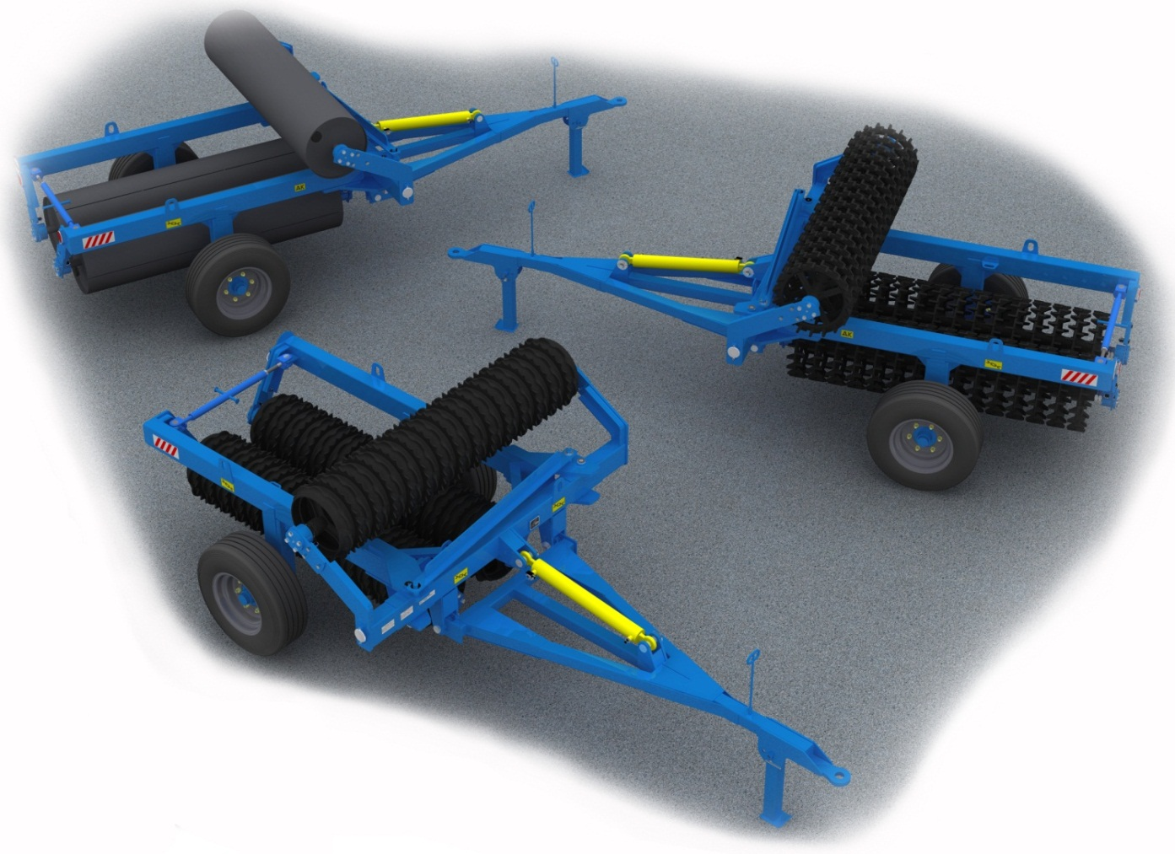
ККЗ-6-00.000.000-01 РЭ

ВНИМАНИЕ!!!

Каток не принимается на гарантийное обслуживание и лишается гарантийного статуса в случае:
каток имеет следы постороннего вмешательства, влекущие за собой изменения конструкции данного агрегата

СОДЕРЖАНИЕ
1.Общие сведения ……………………………………………………………………………………………. | 5
2.Технические данные и характеристики………………………………………………………….. | 6
3.Устройство катка……………………………………………………………………………………………… | 18
4.Требования безопасности………………………………………………………………………………. | 22
5.Досборка, наладка и обкатка на месте его применения………………………………. | 27
5.1.Подготовка к работе нового катка………………………………………….……………….. | 27
5.2.Агрегатирование с трактором………………………………………………………………….. | 27
5.3.Транспортирование катка, агрегатированного с трактором ..……………… | 27
5.4.Порядок раскладывания катка (перевод в рабочее положение) ..………. | 28
5.5.Поряд складывания катка (перевод в транспортное положение) .……….. | 29
5.6.Порядок работы …………………….………………………………………………………………… | 29
6.Техническое обслуживание ……………..……………………………………………………………. | 30
6.1.Виды и периодичность технического обслуживания….………………………… | 30
6.2.Виды работ, выполняемых при техническом обслуживании………………… | 30
6.3.Порядок замены рабочих запасных частей рабочих органов……………… | 33
6.4.Смазка катка……………………………………………………………………………………………… | 35
7.Перечень возможных неисправностей и указания по их устранению………….. | 37
7.1.Перечень возможных неисправностей и методы их устранения…………… | 37
7.2.Порядок разборки и сборки опорного колеса………………………………………… | 38
8.Правила хранения……………………………………………………………………………………………. | 38
9.Комплектность…….…………………………………………………………………………………………… | 39
10.Транспортирование……………………………………………………………………………………….. | 39
11.Свидетельство о приемке.………………………………………………………………………….…. | 40
12.Гарантии изготовителя………………………………………………………………………………….. | 41
Приложение А.1 - Комплектовочная ведомость катка …………….…………….……. | 42
Приложение А.2 – Перечень подшипников качения и манжет………….……….. | 43
Приложение А.3 – Таблица смазки…………………..…………………………………….…….. | 43
Приложение А.4 – Сводный перечень инструмента, приспособлений, материалов…………………………………………………………………………………………………………. | 44
Приложение А.5 – Перечень запасных частей……………………………………….…….. | 45
Приложение Б. - Эскизы деталей и узлов катка…………………………………………… | 47

ВНИМАНИЕ!
Уважаемые покупатели!
Настоящее руководство по эксплуатации представляет Вам основную информацию по изучению устройства, регулировки, технического обслуживания и эксплуатации катка кольчато-зубчатого ККЗ-6/ККЗ-6-01(-02Е)(-02), катка кольчато-шпорового ККШ-6/ККШ-6С, катка водоналивного КВНГ-6, а также измельчителя пожнивных остатков КИПО-6. Поэтому уделите внимание и изучите содержание и рекомендации по эксплуатации.
Перед эксплуатацией катка внимательно ознакомьтесь с настоящим руководством. Безопасная и экономичная работа катка достигается точным своевременным соблюдением приведенных в руководстве указаний.
В руководстве по эксплуатации даны подробные рисунки узлов, по которым можно легко изучить конструкцию катка, порядок регулировки, а также определить наименование и обозначение любой детали, входящей в комплект катка.
Завод - изготовитель обращает внимание на возможность небольших расхождений между описанием и устройством отдельных сборочных единиц и деталей, вызванных совершенствованием катка.
Необходимое давление в гидросистеме трактора до 16 МПа (160атм.)
Во время работы катка рукоятка управления распределителя гидросистемы трактора должна устанавливаться только в «плавающее» положение.
ЗАПРЕЩАЕТСЯ:
-устанавливать рукоятку в положение «опускание», т.к. это вызывает поломку катка.
-во избежание поломок, сдавать трактором назад с опущенным рабочим органами.
Помните, что нарушение правил ухода и эксплуатации, обнаруженные при авторском надзоре, могут привести к снятию гарантийного срока.
Своевременный технический уход и выполнение правил эксплуатации обеспечивают нормальную работу в установленный срок службы.
Принятые термины и сокращения. Термин «левый» и «правый» определяются по ходу рабочего движения агрегата.
Завод-изготовитель оставляет за собой право внесения изменений в ходе технического развития.
По всем интересующим Вас вопросам в части конструкции и эксплуатации катка обращаться в ООО «Завод Автотехнологий»
403901, Российская Федерация
Волгоградская обл., р.п. Новониколаевский
ул. Усадьба СХТ 2 а.
Отдел продаж:
8 (84444) 6-90-04; 6-96-03; 6-90-05; 6-90-06; 6-11-08; 6-96-02.
Сервисная служба: 8 (84444) 6-90-04.
e-mail : zavtotexnology@mail.ru
- ОБЩИЕ СВЕДЕНИЯ ПО КАТКУ
Назначение и область применения катка
Каток кольчато-зубчатый ККЗ-6/ККЗ-6-01(-02Е)(-02) (рис.1а) предназначен для дробления комьев, разрушения почвенной корки, прикатывания почвы, уплотнения на глубину до 7 см и рыхления на глубину 4 см поверхностного слоя почвы. После прикатывания поверхность поля покрыта мульчированным слоем почвы, что способствует сохранению влаги.
Каток кольчато-шпоровый ККШ-6/ККШ-6С (рис.1б) предназначен для рыхления верхнего и уплотнения подповерхностного слоя почвы, разрушения корки, комков и выравнивание вспаханного поля.
Каток водоналивной КВНГ-6 (рис. 1в) – для уплотнения почвы до и после посева, прикатывания зеленых удобрений перед вспашкой. При прикатывании почвы до посева каток выравнивает поверхность поля, разбивает комки и уплотняет рыхлую почву.
Предпосевное прикатывание производится для задержания влаги в почве, измельчения крупных комьев земли и выравнивания поверхности поля, а также для уплотнения почвы, что особенно необходимо перед посевом сельскохозяйственных культур. Данная операция снижает проскальзывание и проседание опорно-приводных колес сеялки, что повышает равномерность посева и стабилизирует глубину заделки семян.
Послепосевное прикатывание - необходимая операция для влагозадержания и обеспечения контакта семян с почвой. Такой контакт создает благоприятные условия для получения более раннего и дружного всхода семян, что имеет существенное значение в повышении урожайности при посеве в засушливых и подверженных ветровой эрозии районах.
Каток измельчитель пожнивных остатков КИПО-6 (рис.1г) предназначен для заваливания, деформирования и измельчения послеуборочных пожнивных остатков высокостебельных сельскохозяйственных культур, таких как подсолнечник, кукуруза и др. При работе измельчитель перемешивает пожнивные остатки с верхними слоями почвы. После перемешивания создается смесь, которая за осень и зиму перегнивает и в дальнейшем играет роль удобрения, что положительно сказывается на урожайности.
Каток предназначен для использования во всех почвенно-климатических зонах, кроме зоны горного земледелия.
Рабочими органами катка ККЗ-6/ККЗ-6-01(-02Е)(-02) являются диски и кольца зубчатые. Взаимное перемещение колец относительно дисков позволяет самоочищаться секциям катка от налипания влажной почвы.
Рабочими органами катка кольчато-шпорового ККШ-6/ККШ-6С являются шпоровые кольца, а катка водоналивного КВНГ-6 - цилиндры, которые наполняются водой.
Рабочие органы измельчителя пожнивных остатков КИПО-6 представляют собой ножевой барабан, с помощью которого и происходит измельчение пожнивных остатков.
Все рабочие органы катков являются сменными и устанавливаются на одну и ту же раму.
Конструкция катка позволяет его безопасное транспортирование по дорогам общего пользования за счет возможности его перевода в транспортное положение.
Агрегатирование катка осуществляется с тракторами класса 1,4….2,0, оборудованными исправной гидросистемой.
При необходимости проведения прикатывания посевов с твердостью почвы менее 0,9 МПа рекомендуется использовать катки других марок (с меньшей степенью уплотнения).
Катки предназначены для работы в следующих условиях:
- диапазон температур почвы - от 0°С до +30°С;
- влажность почвы в обрабатываемом слое - от 14 % до 23 %;
- твердость почвы в обрабатываемом слое - не более 0,4 МПа;
- высота гребней поверхности почвы - не более 80 мм;
- на поле не должно быть скоплений пожнивных остатков (для всех моделей катков, кроме КИПО-6).
Не рекомендуется применять катки на вспушенных почвах с содержанием пыльной фракции (частички размерами до 0,5 мм) больше 20%.
Некоторые характеристики тракторов, с которыми агрегатируются катки представлены в таблице 1.
- ТЕХНИЧЕСКИЕ ДАННЫЕ И ХАРАКТЕРИСТИКИ
Катки должны соответствовать ТР ТС 010/2011 «О безопасности машин и оборудования» и следующим техническим условиям ТУ 28.30.39-006-6735522.
- Основные параметры и размеры базовой модели, а также показатели надежности катка представлены в Таблице 1.

Таблица 1
Модель катка | ККЗ-6 |  | ККЗ-6-01 |  | ККЗ-6-02Е |  | ККЗ-6-02 |  | ККШ-6 | ККШ-6С | КВНГ-6 | КИПО-6
Тип | Полуприцепной
Агрегатируется с трактором класса | 1,4…2,0 (80-130 л.с.)
Масса катка конструктивная, кг (не более) | 1990  ±10% |  | 2530  ±10% |  | 2980  ±10% |  | 2770  ±10% |  | 1880  ±10% | 1880  ±10% | 1565  ±10% | 1740  ±10%
Масса катка с водой, кг (не более) |  |  |  |  |  |  |  |  |  |  | 2615  ±1% | 2190  ±1%
Дорожный просвет, мм (не менее) | 370
Рабочая скорость, км/ч | До 12
Транспортная скорость, не более км/ч | 10
Габариты катка в рабочем положении, мм
Изображение | (рис.2а) |  | (рис.2а) |  | (рис.2а) |  | (рис.2а) |  | (рис.2б) | (рис.2б) | (рис.2в) | (рис.2г)
-длина | 3420  ±100 |  | 3480  ±100 |  | 3560  ±100 |  | 3500  ±100 |  | 3500  ±100 | 3500  ±100 | 3480  ±100 | 3500  ±100
-ширина | 6300  ±70 |  | 6300  ±70 |  | 6450  ±70 |  | 6300  ±70 |  | 6300  ±70 | 6300  ±70 | 6300  ±70 | 6300  ±70
-высота | 900±50 |  | 960±50 |  | 980±50 |  | 980±50 |  | 980±50 | 980±50 | 960±50 | 990±50
Габариты катка в транспортном положении, мм
Изображение | (рис.3а) |  | (рис.3а) |  | (рис.3б) |  | (рис.3а) |  | (рис.3в) | (рис.3в) | (рис.3г) | (рис.3д)
-длина | 4920  ±100 |  | 4920  ±100 |  | 5000  ±100 |  | 4920  ±100 |  | 4920  ±100 | 4920  ±100 | 4920  ±100 | 4920  ±100
-ширина | 2340  ±70 |  | 2340  ±70 |  | 2460  ±70 |  | 2340  ±70 |  | 2340  ±70 | 2340  ±70 | 2340  ±70 | 2340  ±70
-высота | 1550  ±50 |  | 1610  ±50 |  | 1610  ±50 |  | 1630  ±50 |  | 1630  ±50 | 1630  ±50 | 1610  ±50 | 1640  ±50
Ширина захвата, не менее, м | 6
Производительность за 1 час основного времени, га/ч | Не менее 6
Количество секций, шт |  |  | 3
Ширина рабочих секций, не менее, мм | 2040 |  | 2040 |  | 2050 |  | 2040 |  | 2040 | 2040 | 2000 | 2000
Количество дисков, шт/масса 1 шт, кг | 60  ∅350 | 12,3 | 45  ∅470 | 25,3 | 60  ∅500 | 23,4 | 45  ∅510 | 28,4 | - | - | - | -

Продолжение Таблицы 1
Модель катка | ККЗ-6 |  | ККЗ-6-01 |  |  | ККЗ-6-02Е |  | ККЗ-6-02 |  | ККШ-6 |  | ККШ-6С |  | КВНГ-6 |  | КИПО-6
Количество колец, шт/масса 1 шт, кг | - |  | - |  |  | - |  | - |  | 45  ∅520 | 21,7 | 45  ∅520  сталь | 21,8 | - |  | -
Количество колец зубчатых, шт/масса 1 шт, кг | 57  ∅360 | 6,1 | 42  ∅480 |  | 11,6 | 57  ∅510 | 11,7 | 42  ∅520 | 13,8 | - |  | - |  | - |  | -
Диаметр рабочего органа, мм | - |  | - |  |  | - |  | - |  | - |  | - |  | ∅480  ±0,5% |  | ∅540  ±1%
Масса рабочего органа: пустого/с водой, кг | 421 |  | 602 |  |  | 791 |  | 677 |  | 385 |  | 386 |  | 220  ±3% | 570  ±3% | 330±3% | 480±3%
Уплотнение почвы, г/см² | До 1,2
Крошение почвы, % | 85 |  |  | 90 |  | 90 |  | 91 |  | 92 |  | 92 | 65 |  |  | -
Размер комков почвы, см | 3…..4 |  |  | 2…..4 |  | 2…..4 |  | 2…4 |  | 2…4 |  | 2…..4 | 2…..3 |  |  | -
Гарантийный срок эксплуатации; месяцы* | 12
Срок службы, лет | До 8

Выход катка из строя не считается отказом в случае, если простой возникает вследствие низкого качества технического обслуживания и неквалифицированного ремонта.
Показатели надежности могут быть обеспечены только при условии выполнения технического обслуживания в срок и объемах, приведенных в соответствующих разделах «Руководство эксплуатации».

____________________________________________________________________________________________
*Гарантийный срок эксплуатации 12 месяцев со дня ввода агрегата в эксплуатацию, но не более 18 месяцев со дня приобретения его потребителем, при условии соблюдения правил эксплуатации транспортирования и хранения, указанных в «Руководстве по эксплуатации»

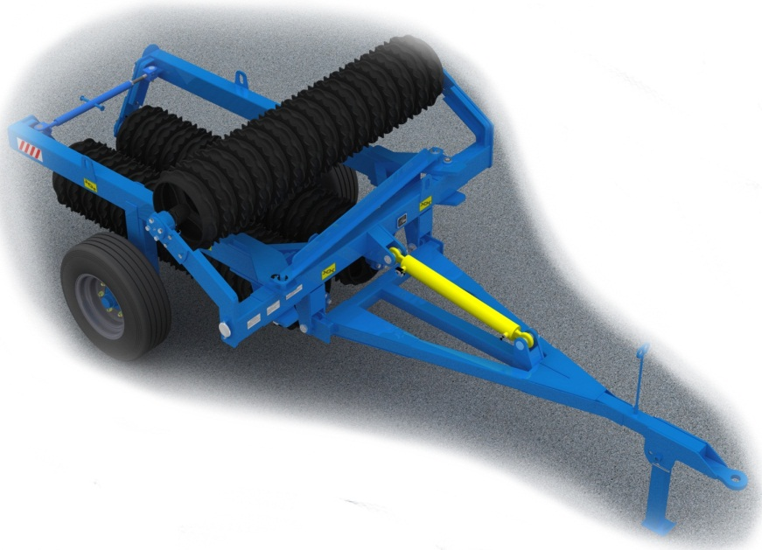

Рис. 1а. Общий вид - каток кольчато-зубчатый ККЗ-6/ККЗ-6-01(-02Е)(-02)

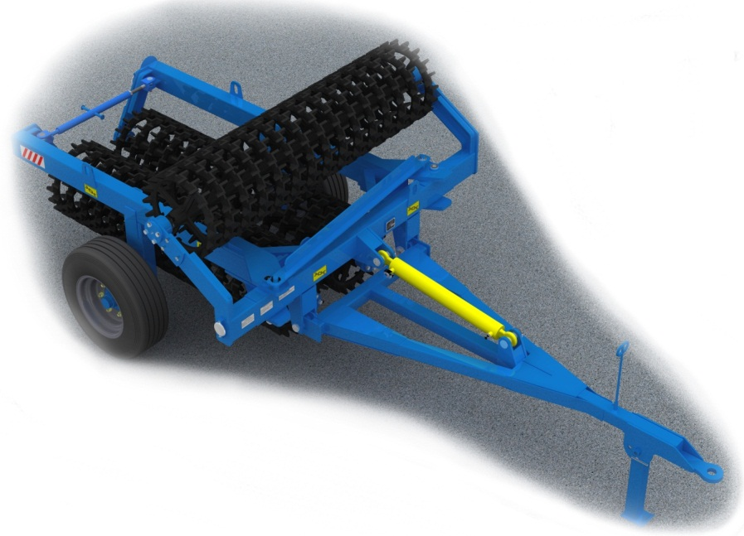
Рис. 1б. Общий вид - каток кольчато-шпоровый ККШ-6/ККШ-6С

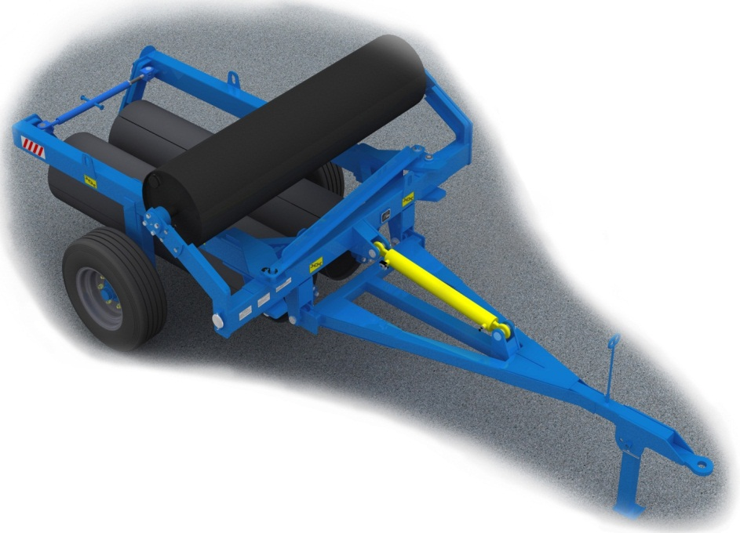

Рис. 1в. Общий вид - каток водоналивной КВНГ-6

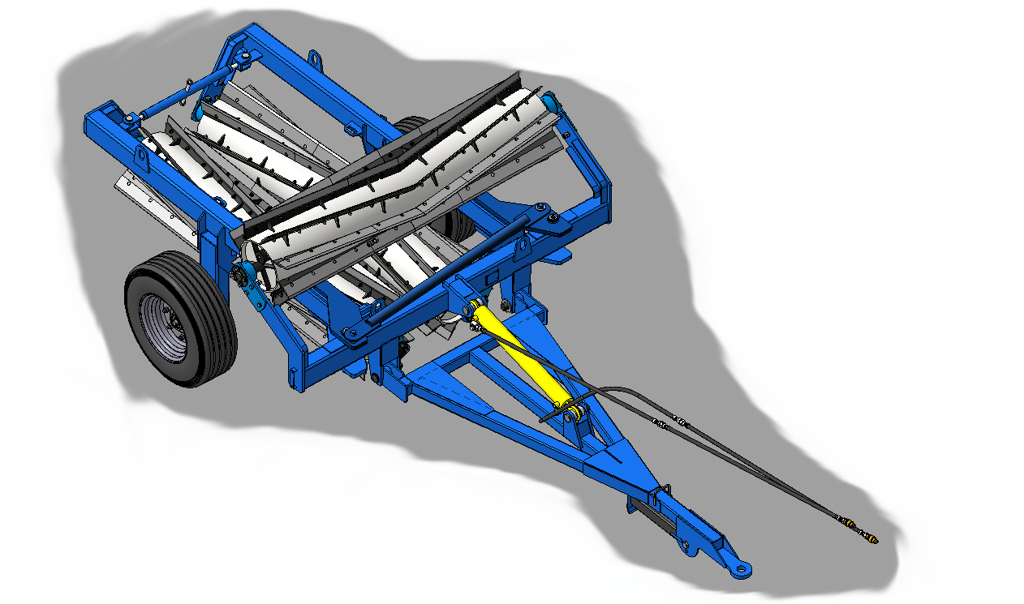
Рис. 1г. Общий вид - каток водоналивной КИПО-6
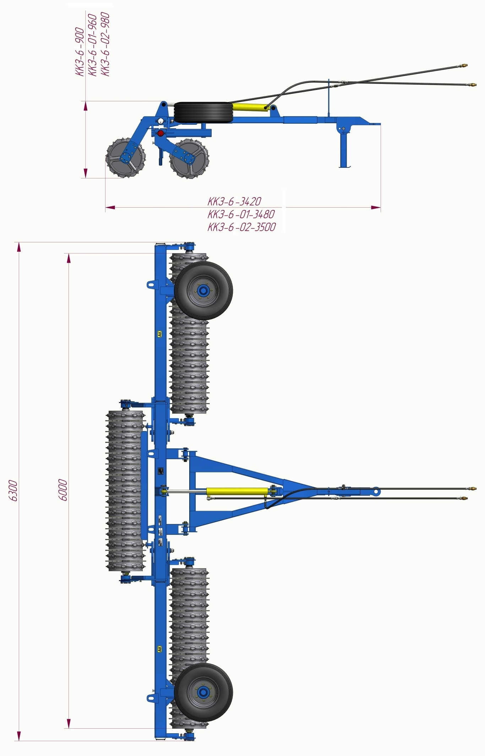Рис. 2а. Габаритные размеры в рабочем положении ККЗ-6/ККЗ-6-01(-02) 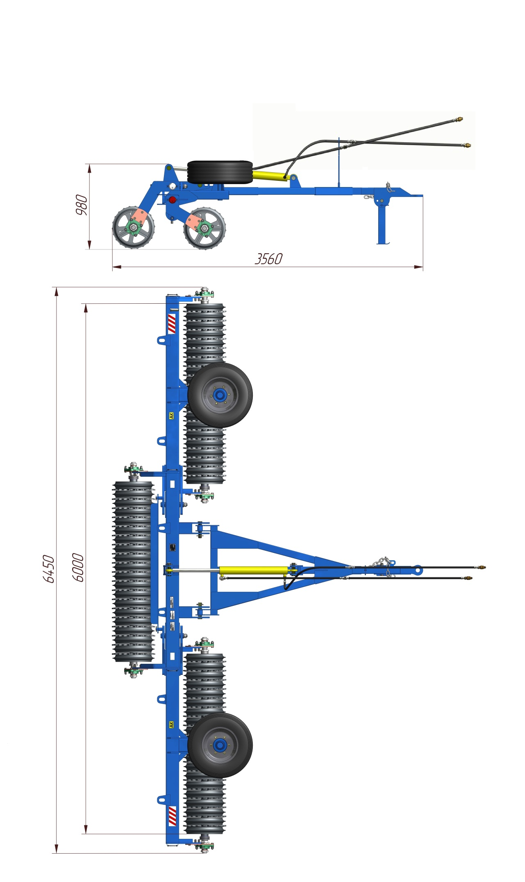
Рис. 2б. Габаритные размеры в рабочем положении ККЗ-6-02Е

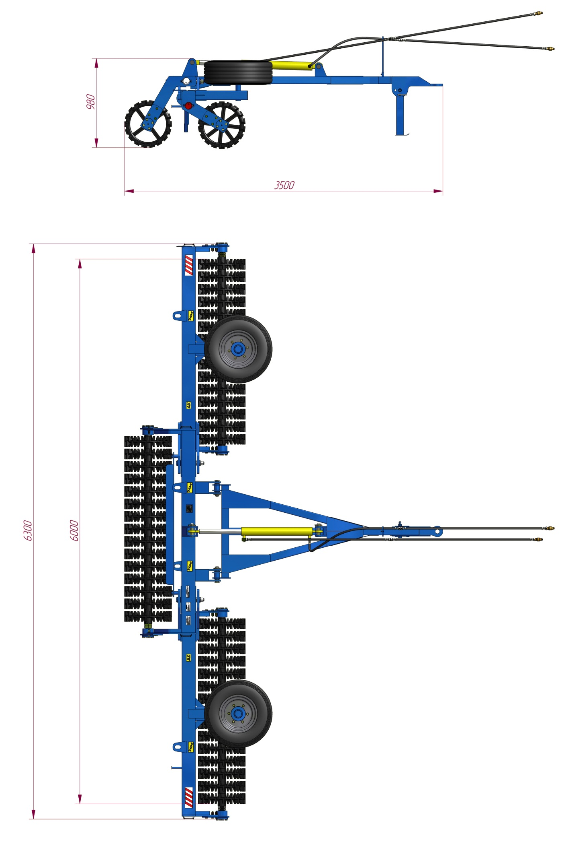
Рис. 2в. Габаритные размеры в рабочем положении ККШ-6/ККШ-6С
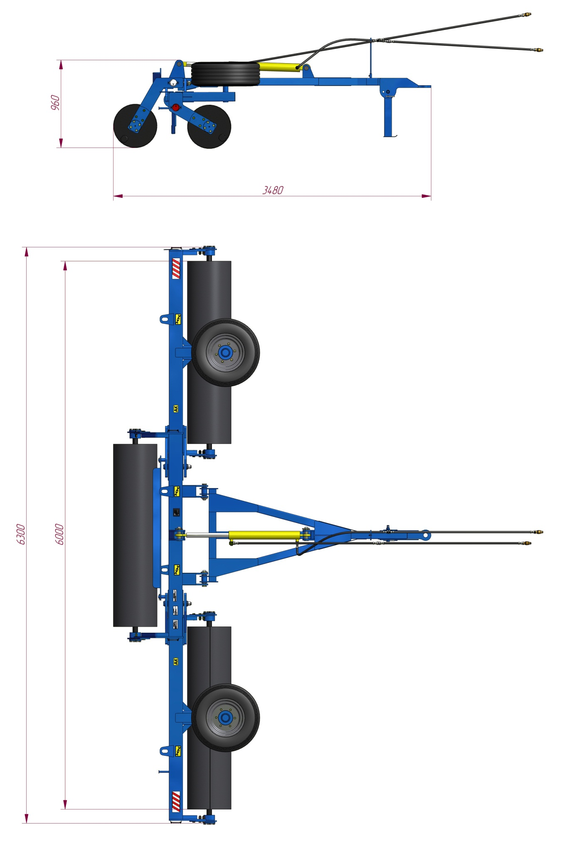
Рис. 2г. Габаритные размеры в рабочем положении КВНГ-6
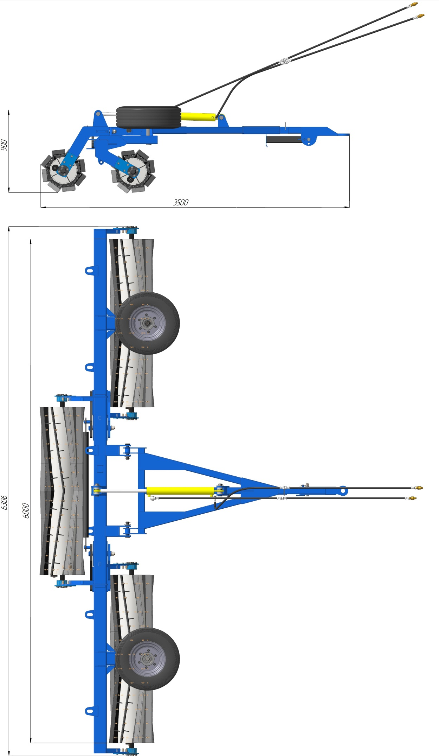
Рис. 2д. Габаритные размеры в рабочем положении КИПО-6
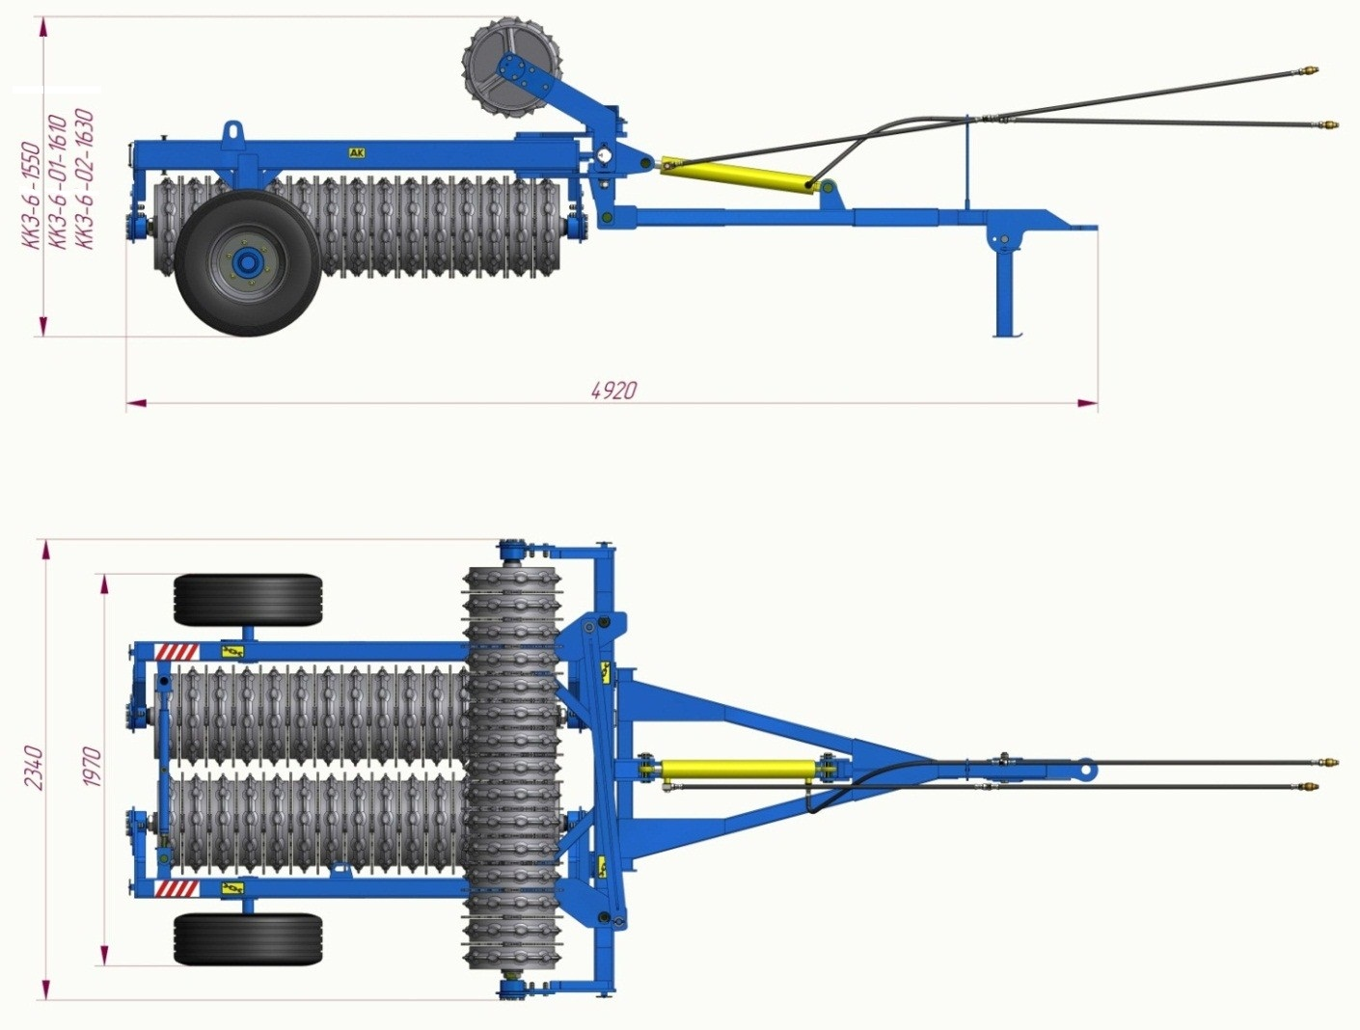
Рис. 3а. Габаритные размеры в транспортном положении ККЗ-6/ККЗ-6-01(-02) 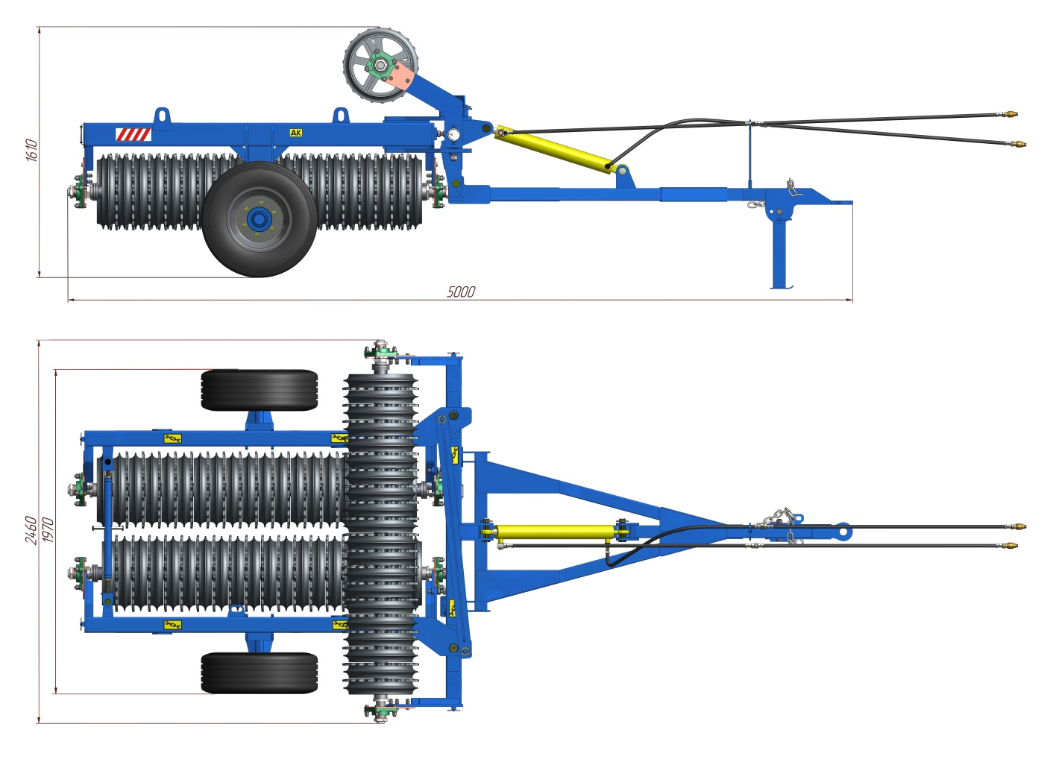
Рис. 3б. Габаритные размеры в транспортном положении ККЗ-6-02Е
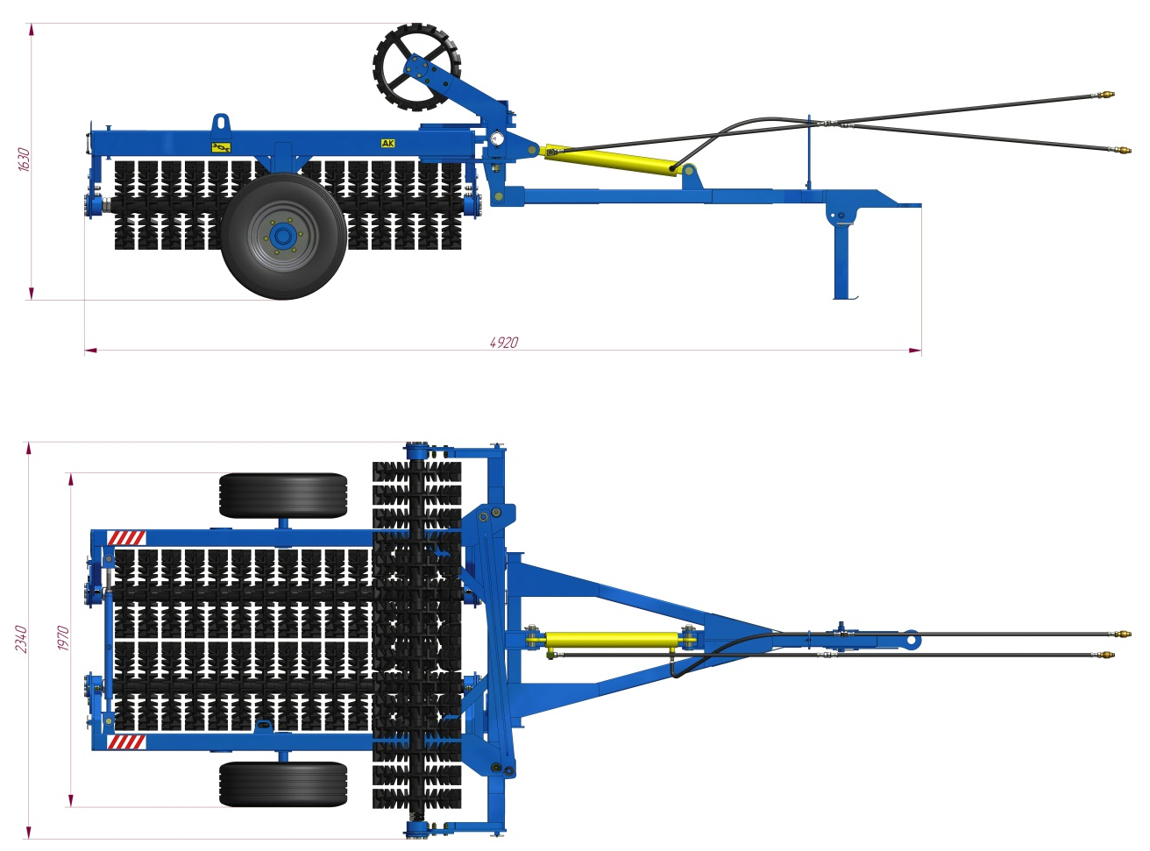
Рис. 3в. Габаритные размеры в транспортном положении ККШ-6/ККШ-6С
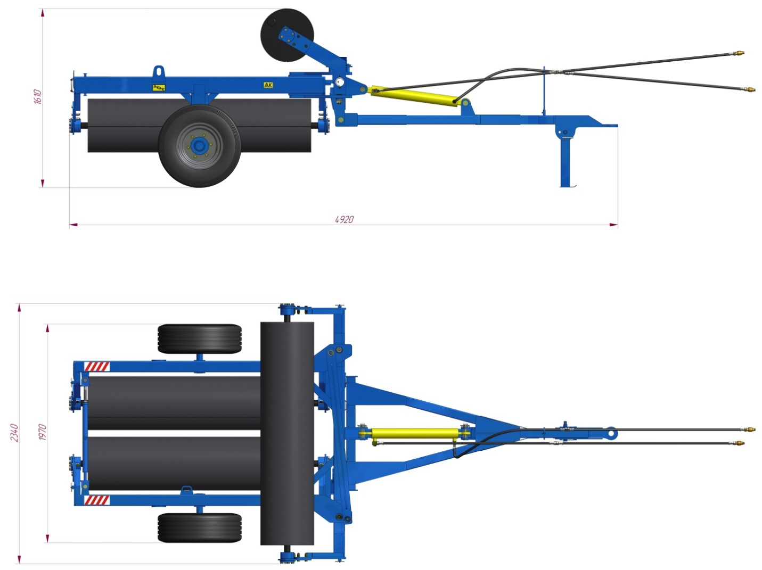
Рис. 3г. Габаритные размеры в транспортном положении КВНГ-6
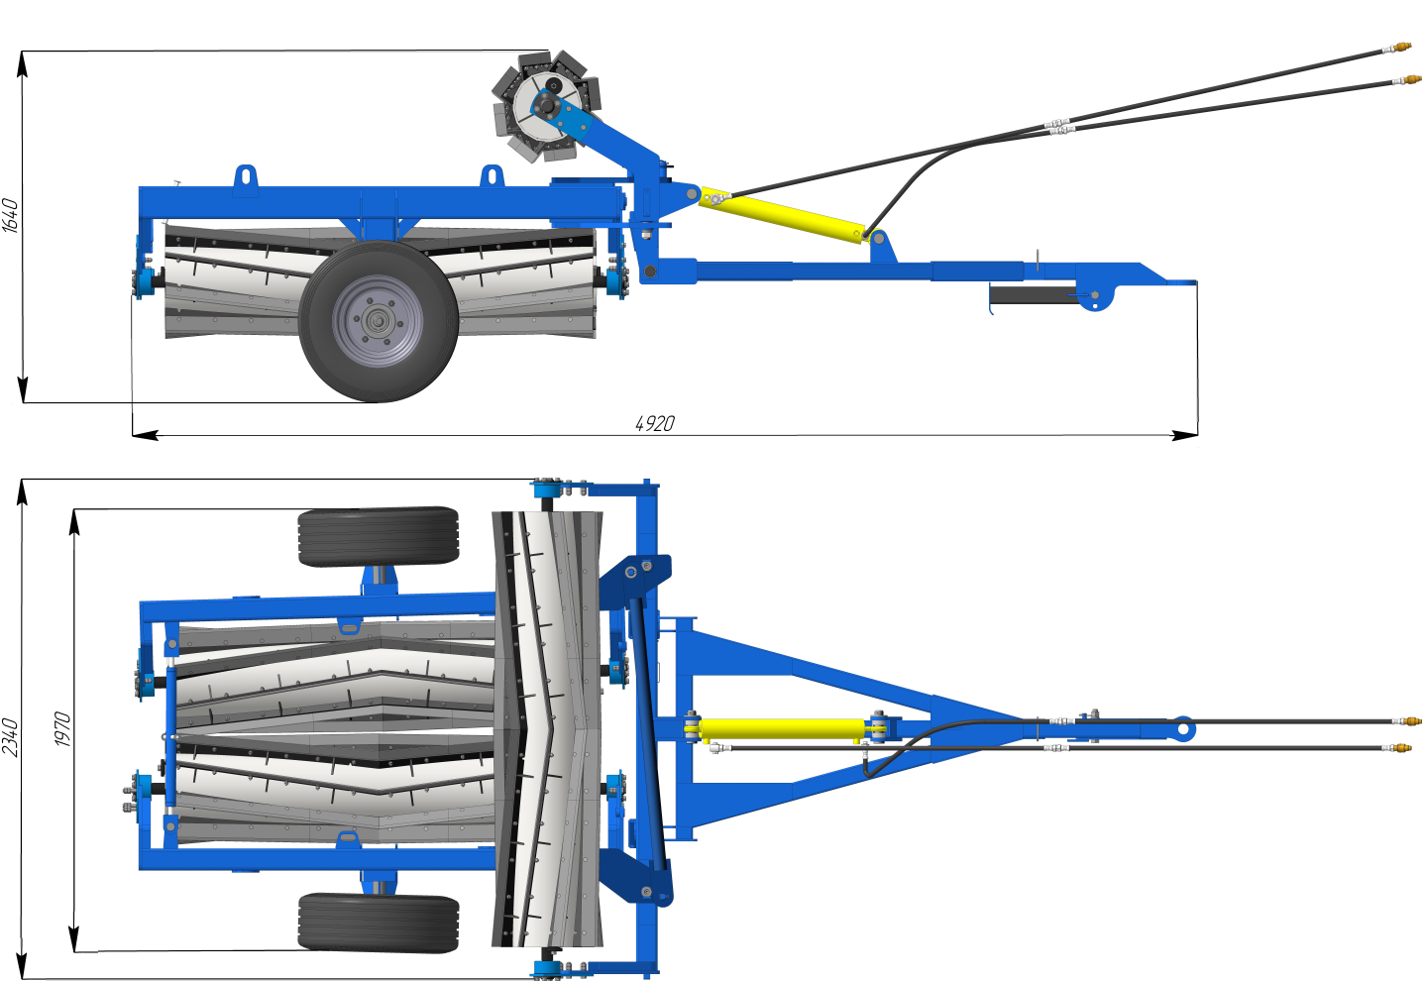
Рис. 3д. Габаритные размеры в транспортном положении КИПО-6
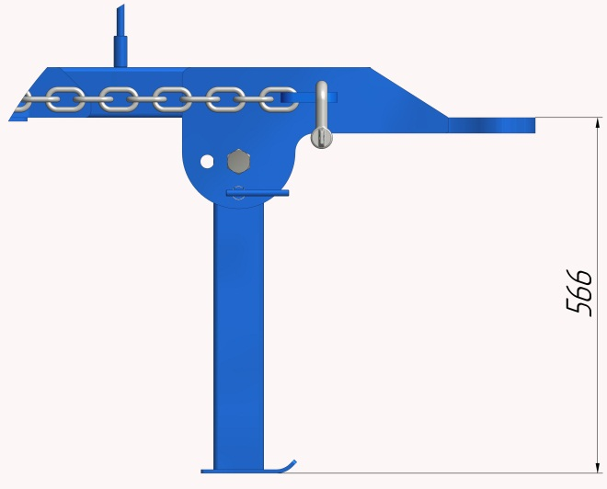
Рис.4. Расстояние от земли до зацепа сницы
- УСТРОЙСТВО КАТКА
Каждая модель катка идентична по конструкции и отличается только рабочими органами. Основным элементом катка является шарнирная рама, на которой закреплены рабочие органы. Рабочие органы представляют собой собранные из цилиндрических элементов цилиндры с осью в виде сквозного вала. На оконечностях вала рабочего органа установлены подшипниковые опоры с кронштейнами крепления к раме.
Катки имеют три рабочих органа, которые закреплены на шарнирной раме. Каждый рабочий орган закрепляется на индивидуальной секции рамы.
Рабочие органы секций ККЗ-6/ККЗ-6-01(-02Е)(-02) состоят из клинчатых и зубчатых колец, а ККШ-6/ККШ-6С – из кольчато-шпоровых колец, набранных на валу. Рабочий орган КВНГ-6 представляет собой цилиндрическую бочку, которая при работе заполняется водой для утяжеления конструкции, что позволяет более качественно уплотнять почву. Рабочий орган КИПО-6 – это бочка, к которой прикреплены ножи. Бочка может быть наполнена водой, что утяжеляет конструкцию всего агрегата и дает возможность ножам глубже проникать в почву, а может быть использована в работе и пустой.
Рама состоит из пяти шарнирных частей. Конструкция обеспечивает возможность как раскладывание катка в рабочее положение, так и складывание в транспортное. Для предотвращения возможности самораскладывания, в транспортном положении сложенная рама фиксируется зацепом.
Для опрокидывания катка при переводе его в рабочее или транспортное положение служит гидроцилиндр (рис. 5 поз. 3). Гидроцилиндр присоединяется к гидросистеме трактора с помощью двух гидрорукавов и разрывных быстро соединяющихся муфт. В комплект поставки катка входят только части разрывных муфт, которые присоединяются к гидрорукавам катка (корпуса в сборе правые, 2 шт.). Гидрорукава соединяются с гидроцилиндром штуцерами. Один из штуцеров имеет дроссель - калиброванное отверстие для прохода масла. Дроссель обеспечивает плавность хода штока гидроцилиндра. Каток присоединяется к трактору при помощи зацепа (рис.5 поз. 4), который располагается на снице (рис. 5 поз. 6). В передней части сницы размещена опора (рис. 5 поз. 5). Опора в обоих положениях фиксируется пальцем с фиксатором. Для транспортирования катка служат два колеса (рис. 5 поз. 8), установленных на раме. Колеса вращаются на конических роликовых подшипниках. Перечень подшипников качения и манжет, установленных на катке, приведен в приложении А.2. Перечень запасных частей - указан в приложении А.5, которые в комплект поставки катка не входят, и поставляются по отдельному заказу.

ВНИМАНИЕ:
при работе катка расположение рабочих органов должно соответствовать изображенной схеме (рис.7). Для предотвращения самоотвинчивания гаек и предотвращения ослабления сжатия тарельчатых пружин одна лапа шайбы стопорной должна быть загнута на гайку, а другая лапа на контргайку. (См. выноску на рис. 7)

ВНИМАНИЕ:
рабочий орган КИПО-6 считается правильно установленным если при движении вперед первым врезается в землю нож расположенный в середине рабочего органа.
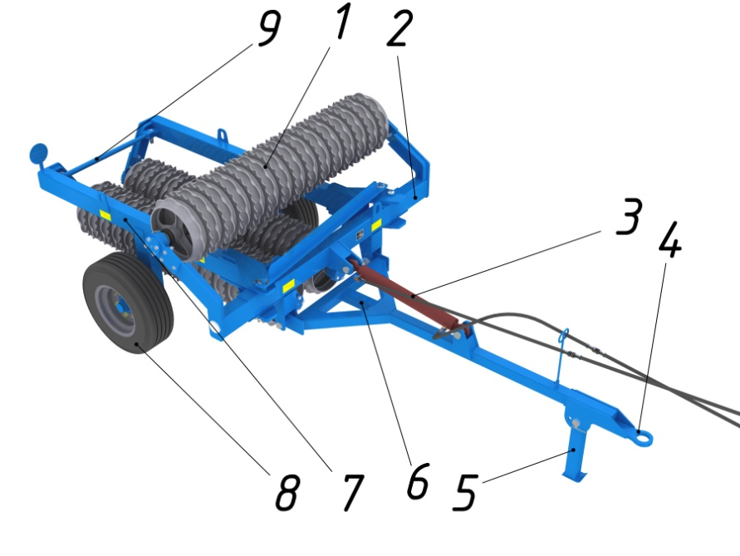
Рис 5. Общий вид
1-секция: ККЗ-6/ККЗ-6-01(-02Е)(-02) – дисков; ККШ-6/ККШ-6С – колец кольчато-шпоровых; КВНГ-6 – рабочих органов водоналивных; 2-центральная рама; 3-гидроцилиндр;
4-зацеп (в составе сницы); 5-опора; 6-сница;
7-рама крыла; 8-колесо; 9-зацеп крыльев

Опорные колеса
Два опорных колеса (рис. 6) предназначены для перемещения катка в транспортном положении.
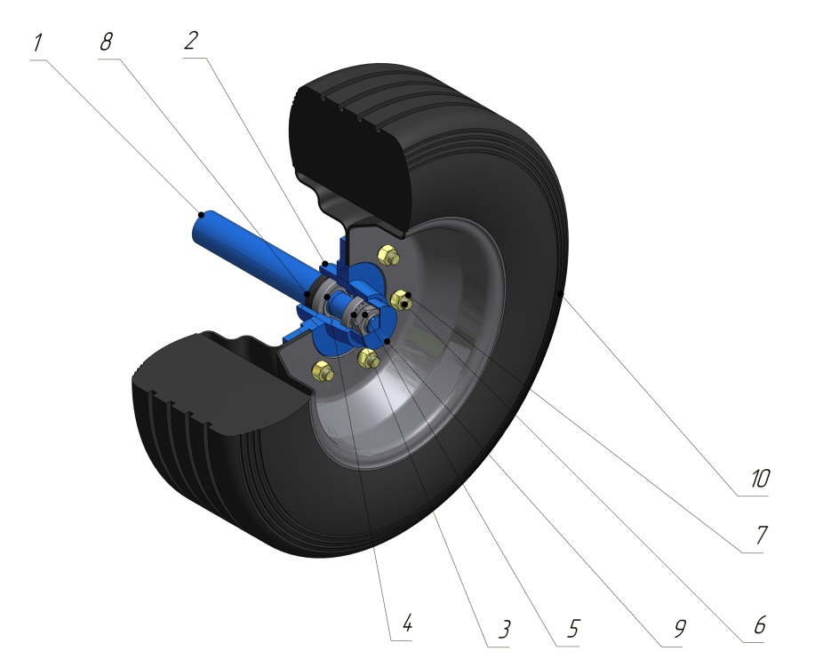
Рис. 6 Опорные колеса:
1-ось; 2-ступица; 3- подшипник Б-7207А (30207); 4- подшипник Б-7208А (30208); 5- гайка;6- болт; 7- гайка; 8-манжета; 9-колпачек; 10-колесо

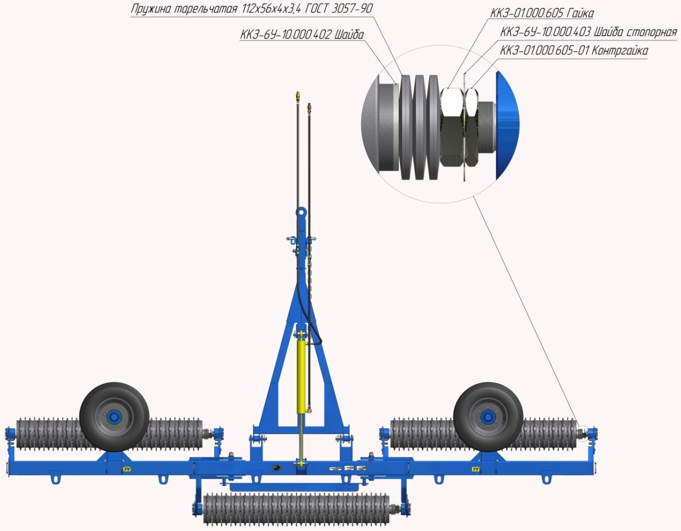
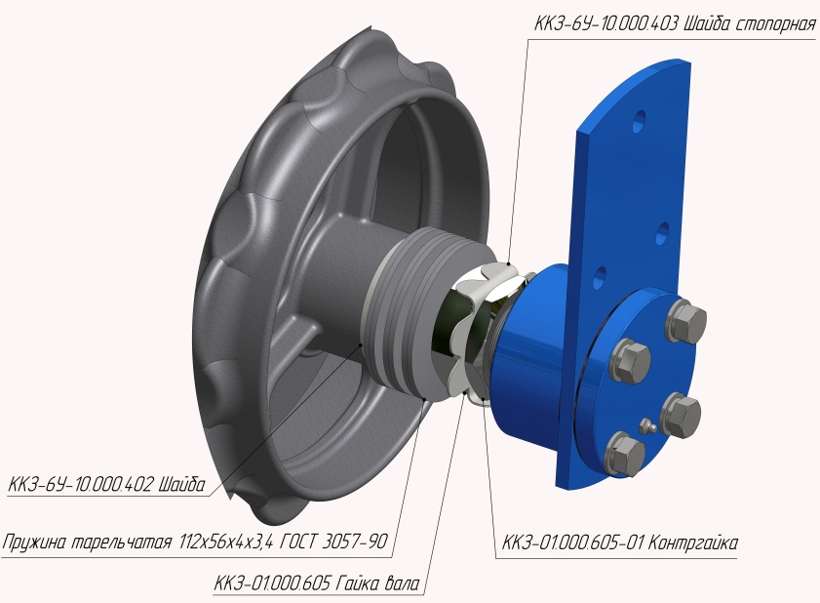

Пружина цилиндрическая

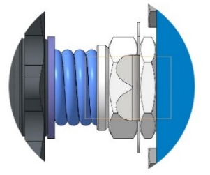

Рис. 7. Расположение рабочих органов

- ТРЕБОВАНИЯ БЕЗОПАСНОСТИ
К эксплуатации и обслуживанию катка допускаются лица, изучившие это руководство по эксплуатации.
К непосредственной эксплуатации катка, связанной с использованием трактора, допускаются трактористы - машинисты категории – «А», работающие на тракторах, с которыми агрегатируется с каток.
При обслуживании и эксплуатации катков руководствуйтесь «Едиными требованиями к конструкции сельскохозяйственных машин по безопасности и гигиене труда (ЕТ-ΙV)» и «Общими требованиями безопасности» по ГОСТ 12.2.042-79, а также руководством по эксплуатации трактора, с которым агрегатируется каток.
При перевозке, погрузке и разгрузке катка (или других работах, связанных с поднятием катка) необходимо использовать автотранспорт и грузоподъёмные устройства грузоподъемностью не менее 3,0 т. Строповку катка необходимо проводить при помощи петель для строповки (рис.8 поз.5) в местах, обозначенных знаками “Место строповки”.
Агрегатирование катка с трактором проводит один механизатор.
При установке опоры, соединительные оси должны быть застопорены шайбами и шплинтами. При переводе катка в транспортное положение и других работах опора должна быть застопорена фиксаторам.
ВНИМАНИЕ:
- при транспортировке рычаг управления секции гидрораспределителя трактора, связанную с гидросистемой катка, установить в ”нейтральное“ положение.
При транспортировании катка, его рама и навесная система трактора зафиксировать механически предусмотренными элементами.
При стоянке, как в агрегате с трактором, так и без трактора, колеса катка должны быть зафиксированы противооткатными упорами.
При транспортировке на большие расстояния и по плохим дорогам каток необходимо перевозить автотранспортом.
Транспортировать каток в темное время суток и в условиях плохой видимости не рекомендуется. При крайней необходимости транспортировки катка в темное время суток проверить наличие световозвращателей и очистить их от пыли и грязи.
Каток транспортировать по дорогам общего пользования только в транспортном положении, боковые секции замкнуть с помощью зацепа крыльев (рис. 5 поз. 9). Скорость движения не должна превышать 10 км/ч.
При поднятии катка домкратом колесо, находящееся с противоположной стороны, необходимо зафиксировать двумя противооткатными упорами. При проведении работ с катком, поднятым домкратом, необходимо установить дополнительную подставку.
При проведении работ с катком не допускать попадания смазки, масла из гидросистемы на обслуживающий персонал и в окружающую среду.
При проведении ЕТО и ТО выполняйте требования по безопасности труда и противопожарной безопасности.
ЗАПРЕЩАЕТСЯ:
- использование катка не по назначению;
- пребывание людей в зоне движения частей катка при его складывании или раскладывании;
- находиться под катком, поднятым навесной системой трактора или домкратом;
- пребывание людей на катке или в зоне действия катка при его движении;
- эксплуатация катка, который находится в неисправном состоянии;
- проведение очистки, технического обслуживания и ремонта катка при работающем двигателе трактора;
- снимать или разбирать колесо без выпуска воздуха из шины;
- превышения максимального давления в шинах (0,25± 0,01 МПа) при накачивании;
- эксплуатация или накачивание шин, имеющих видимые повреждения или высоту протектора менее 2 мм.

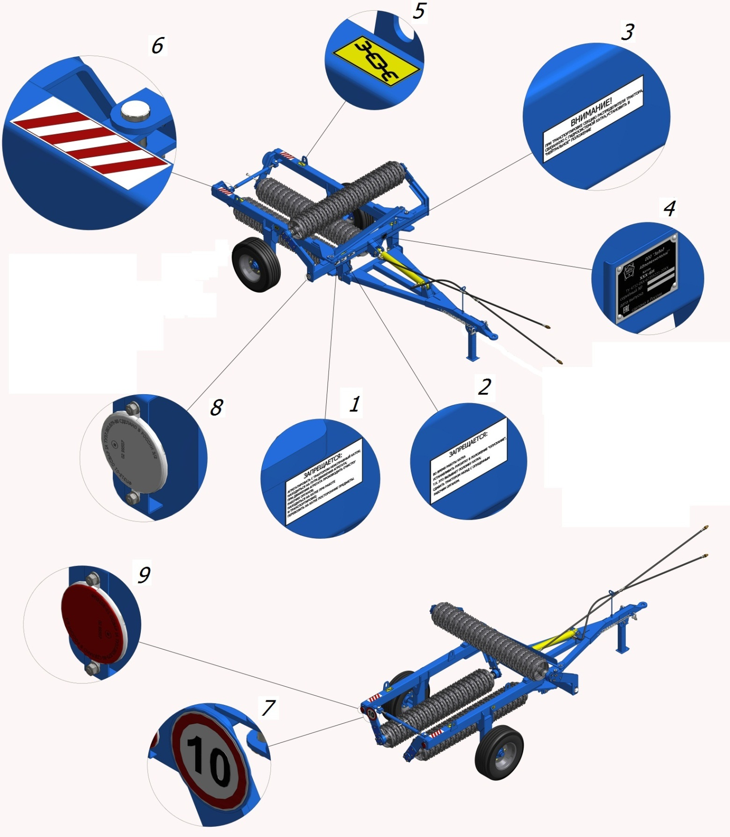
Рис. 8. Знаки, таблички и предохранительное оборудование.

Таблица 2
№ поз. Рис.8 | Табличка | Значение | Количество на машину, шт
1 | 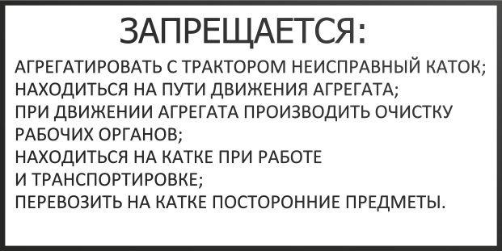 | Табличка запрещающая | 1
2 | 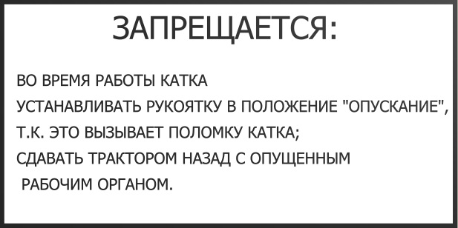 | Табличка запрещающая | 1
3 | 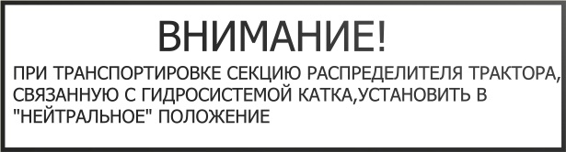 | Табличка предупреждающая | 1
4 |  | Табличка паспортная | 1
5 |  | Место строповки | 6
6 |  | Габарит | 2

Продолжение Таблицы 2
№ поз. Рис.8 | Табличка | Значение | Количество на машину, шт
7 |  | Знак ограничения максимальной скорости | 1
8 | 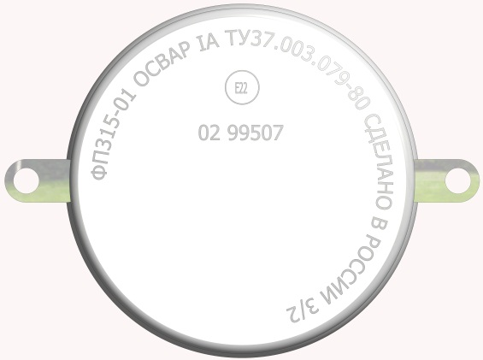 | Световозвращатель белый | 2
9 | 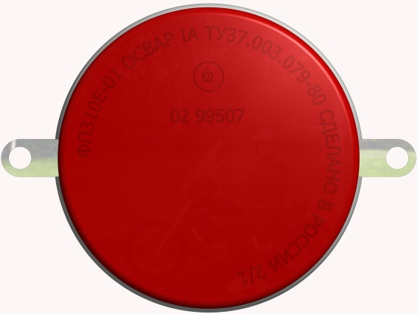 | Световозвращатель красный | 2

- ДОСБОРКА, НАЛАДКА И ОБКАТКА КАТКА НА МЕСТЕ ЕГО ПРИМЕНЕНИЯ.
5.1. Подготовка к работе нового катка
5.1.1. Перечень инструмента, приспособлений, материалов, необходимых для выполнения работ с катком, приведен в приложении А.4.
5.1.2. Проверить комплектность катка, провести его визуальный осмотр для обнаружения видимых повреждений.
5.1.3. Провести расконсервацию в следующем порядке:
- удалить защитную смазку деревянными скребками;
- промыть поверхности горячей водой до полного удаления защитной смазки;
- протереть поверхности ветошью или обдуть сжатым воздухом до полного высыхания.
5.1.4. Провести операции ТО-1.
5.2. Агрегатирование с трактором
5.2.1. Подготовить трактор для работы с полуприцепными гидрофицированными агрегатами, согласно руководству по эксплуатации трактора:
5.2.1.1. Навесную систему трактора наладить по 3-х точечной схеме без смещения.
5.2.1.2. Установить прицепную вилку трактора на высоте 400 мм от опорной поверхности.
5.2.1.3. Заблокировать навесную систему трактора от поперечных перемещений.
5.2.2. Присоединить прицепное устройство трактора к прицепной петле катка.
5.2.3. Перевести секцию гидрораспределителя трактора, которая будет связана с гидросистемой катка, в “Нейтральное” положение. Присоединить рукава высокого давления катка к гидросистеме трактора.
5.2.4. Проверить наличие масла в гидросистеме и удалить воздух из гидросистемы путем многократного перевода катка из транспортного положения в рабочее и наоборот (согласно п. 5.4).
5.2.5. Перед отсоединением катка от трактора зафиксировать каток противооткатными упорами.
5.3. Транспортирование катка, агрегатированного с трактором
5.3.1. Каток необходимо транспортировать в сложенном положении с механически зафиксированной навесной системой трактора и установленным
зацепом крыльев (рис. 5 поз. 9).
5.3.2. Для предупреждения повреждения катка и навесного приспособления трактора при транспортировании по дорогам общего пользования запрещается превышать скорость 10 км/час, при транспортировании по другим дорогам скорость необходимо уменьшать в зависимости от состояния дороги.
5.4. Порядок раскладывания катка (перевод в рабочее положение (рис.9)
    - Раскладывание проводить непосредственно на поле, на ровной поверхности.
    - Опора должна находиться в транспортном положении.
    - Вывести зацеп крыльев катка в транспортном положении из зацепления с кронштейном и закрепить его на правой секции рамы.
    - С помощью заднего хода трактора разложить каток так, чтобы все секции катка были параллельны.
    - Гидроцилиндром повернуть раму катка с рабочими секциями в рабочее положение.
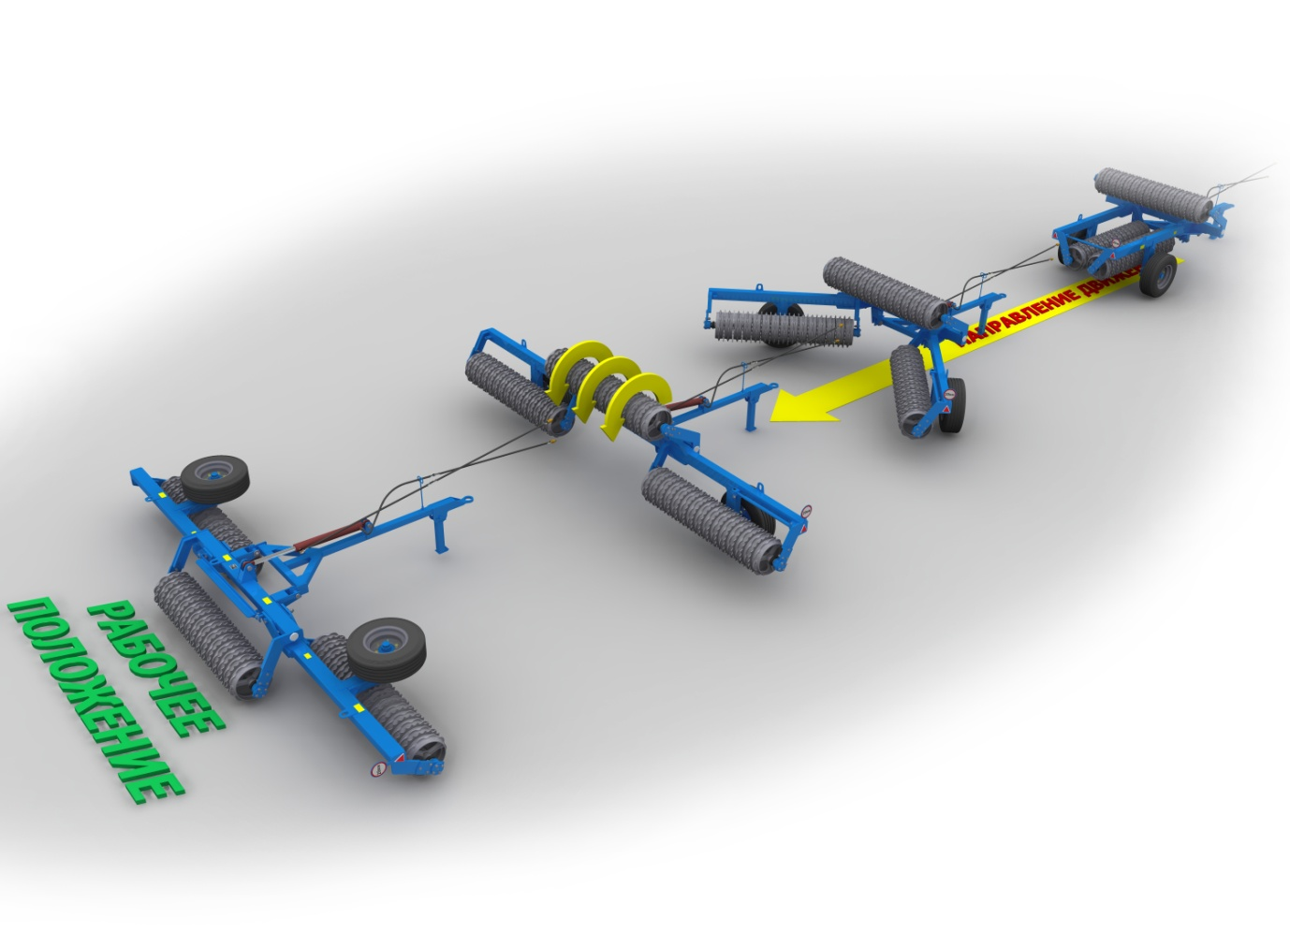
Рис.9 Перевод в рабочее положение

5.5. Порядок складывания катка (перевод в транспортное положение)
    - Гидроцилиндром повернуть раму катка с рабочими секциями в положение складывания.
    - Проехать трактором вперед до складывания рамы.
    - Убедиться, что боковые секции встали вдоль продольной оси катка.
    - Зафиксировать между собой боковые секции зацепом крыльев (рис. 5 поз. 9).
При правильно отрегулированной навесной системе трактора при складывании – раскладывании катка нет необходимости поднимать - опускать навесную систему трактора.
5.6. Порядок работы
5.6.1. При работе катка гидроцилиндр навесной системы трактора должен находиться в ”нейтральном” положении, гидроцилиндр катка - в “плавающем” положении.
5.6.2. Скорость трактора выбирается в зависимости от состояния почвы.
5.6.3. Во время работы агрегат каток-трактор необходимо вести ровно, без резких поворотов, при необходимости выполнения разворотов и других маневров каток необходимо перевести в транспортное положение.

ЗАПРЕЩАЕТСЯ:
- движение катка задним ходом в рабочем положении;
- принудительное заглубление катка в рабочем положении;
- работать на скорости, превышающей 10 км/час;
- работа на каменистых почвах;
- движение катка в рабочем положении по асфальтобетонным и другим твердым поверхностям.

Для предотвращения разрушения шин колес при эксплуатации необходимо придерживаться следующих правил:
- запрещается эксплуатировать каток со сниженным или повышенным давлением воздуха в шинах;
- при хранении не допускать падения давления в шинах;
- запрещается движение катка по поверхностям, которые могут повредить шины (острые камни, нефтепродукты); необходимо своевременно удалять из шин острые предметы, которые в них попадают.

- ТЕХНИЧЕСКОЕ ОБСЛУЖИВАНИЕ
6.1. Виды и периодичность технического обслуживания
Согласно ГОСТ 20793-86 виды и периодичность технического обслуживания приведены в Таблице 3.
Таблица 3
Виды технического обслуживания | Периодичность или срок поставки на ТО
Техническое обслуживание при эксплуатационной обработке (подготовке, проведении, окончании) | Один раз после расконсервации катка у потребителя
Ежесменное техническое обслуживание | Одновременно с ЕТО трактора, с которым агрегатируется каток
Техническое обслуживание перед началом эксплуатации для машин сезонного использования | 1 раз перед началом рабочего сезона
Техническое обслуживание при хранении (кратковременное, длительное) | 1 раз после окончания рабочего сезона
6.2. Перечень работ, выполняемых по каждому виду технического обслуживания
6.2.1. Техническое обслуживание при обкатке
6.2.1.1. При подготовке к обкатке:
- очистить каток от пыли, грязи, консервационной смазки, протереть его ветошью, смоченной в уайт – спирите ГОСТ 3134-78;
- проверить внешним осмотром комплектность катка;
- проверить наличие смазки в ступицах колес, шарнирах крепления рамы центральной и рамы крыла и подшипниковых опорах секций рабочих органов, при необходимости заполнить смазкой все трущиеся поверхности;
- проверить и при необходимости подтянуть крепления сборочных единиц;
- проверить правильность и надежность соединения катка с трактором;
- проверить давление в шинах колес, при необходимости подкачать до 0,25 МПа.
- Проверить состояние стопорных шайб поз.13 (рис.9а) на валах рабочих органов, при необходимости подогнуть лепестки стопорных шайб на обе гайки поз. 14 и 12 (рис.9а).

6.2.1.2. При проведении обкатки проверить:
- взаимодействие вращающихся деталей. Детали должны вращаться плавно, без перекосов и рывков;
- работу гидравлической системы;
- по окончании обкатки устранить все выявленные недостатки;
- при необходимости очисть каток от грязи и растительных остатков;
- осмотреть каток и убедиться в отсутствии утечек масла в гидросистеме, при необходимости, устранить утечки.
6.2.2. Ежесменное техническое обслуживание:
- при необходимости очистить каток от грязи и растительных остатков;
- проверить внешним осмотром состояние креплений болтовых соединений;
- осмотреть каток и убедиться в отсутствии утечек масла в гидросистеме, при необходимости, устранить утечки;
- осмотреть секции рабочих органов;
- проверить механические соединения гидросистемы и сборочных единиц, наличие грязи, смазочных материалов на их поверхности не допускается;
- устранить выявленные недостатки.
6.2.3. Техническое обслуживание перед началом сезона работ:
- при необходимости очистить каток от грязи и растительных остатков;
- проверить внешним осмотром комплектность катка;
- проверить внешним осмотром состояние креплений болтовых соединений;
- осмотреть секции рабочих органов;
- проверить давление в шинах колес, при необходимости подкачать до 0,25 Мпа;
- устранить выявленные недостатки.
6.2.4. Техническое обслуживание при хранении.
6.2.4.1. Техническое обслуживание при постановке на кратковременное хранение:
- при необходимости очистить рабочие органы от растительных остатков и земли;
- рабочие поверхности осей, штока гидроцилиндра смазать слоем машинного масла или покрыть консервационной смазкой, предварительно очистив их от загрязнений;
- кратковременное хранение может производиться в транспортном положении катка;
- на время хранения каток ставится на ровную площадку, в закрытое помещение или под навес.
6.2.4.2. Техническое обслуживание при снятии с кратковременного хранения:
- протереть ветошью детали, покрытые защитной смазкой;
- проверить визуальным осмотром состояние и крепления болтовых соединений;
- проверить давление в шинах колес, при необходимости подкачать до 0,25 МПа.
6.2.4.3. Техническое обслуживание при длительном хранении:
- тщательно очистить каток от пыли, грязи, растительных остатков, утечек масла;
- проверить техническое состояние и устранить выявленные неисправности;
- рабочие поверхности осей смазать машинным маслом или покрыть консервационной смазкой, предварительно очистив их от загрязнений;
- металлические неокрашенные поверхности рабочих органов очистить, протереть ветошью, смоченной уайт – спиритом ГОСТ 3134-78, просушить и покрыть битумным лаком, детали и сборочные единицы с поврежденной окраской очистить от ржавчины, грязи и окраски;
- снять с катка колеса, рукава высокого давления, гидроцилиндр и сдать на склад;
- шток гидроцилиндра смазать машинным маслом;
- при обнаружении деталей, пришедших в негодность, заменить;
- установить каток на подставки.
6.2.4.4. Техническое обслуживание при снятии с длительного хранения:
- очистить каток от пыли и консервационной смазки, протереть его ветошью, смоченной уайт - спиритом ГОСТ 3134-78;
- проверить визуальным осмотром состояние крепления болтовых соединений;
- проверить давление в шинах колес, при необходимости подкачать до 0,25 МПа;
- смазать трущиеся поверхности;
- установить колеса, рукава высокого давления, гидроцилиндр и световозвращатели;
- проверить работоспособность катка методом обкатки.

6.3 Порядок замены рабочих органов
Порядок замены рабочих частей проводить согласно рисунку 10 а, б, в, г, д.
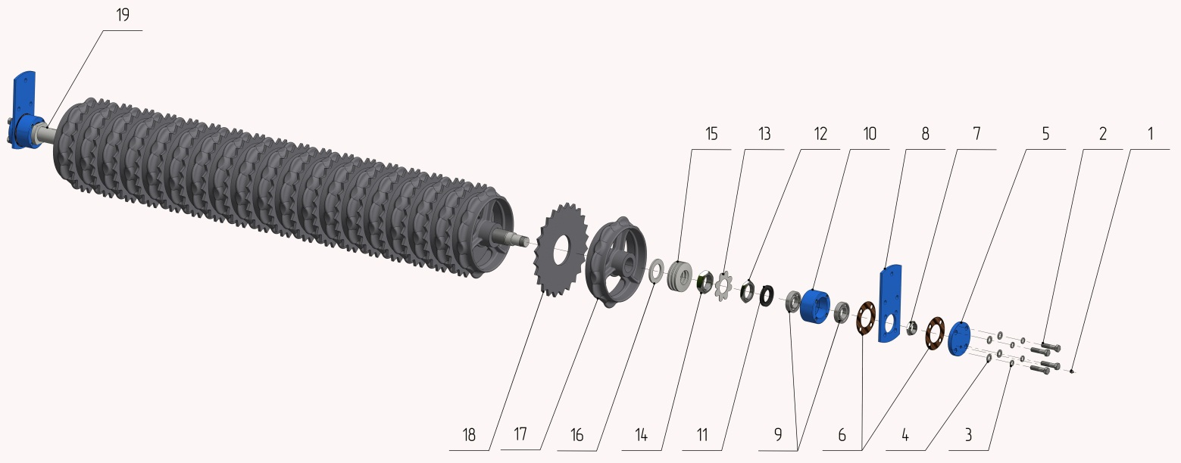
Рис.10 а. Порядок замены запасных частей в рабочих органах ККЗ-6/ККЗ-6-01(-02)
1 –Масленка 1.2Ц6.хр ГОСТ 19853-74 М10х1; 2 - Болт M16-6gx65.88.019 ГОСТ 7798-70;
3- Шайба 16.65Г.019 ГОСТ 6402-70; 4 - Шайба С.16.01.08кп.019 ГОСТ 11371-78; 5– ККЗ-6У-10.100.402 Крышка; 6 – ККЗ-6У-10.100.901 Прокладка; 7 – ККЗ-01.000.603 Гайка специальная; 8 - ККЗ-6У-10.100.401 Пластина; 9– Подшипник 78208 ГОСТ 29241-91 (46208 ГОСТ 831-75); 10 – ККЗ-6У-10.100.801 Корпус подшипника; 11 – Манжета 1-50х80-1 ГОСТ 8752-79;12 - ККЗ-01.000.605-01 Контргайка; 13 - ККЗ-6У-10.000.403 Шайба стопорная;14 – ККЗ-01.000.605 Гайка вала; 15- Пружина тарельчатая 112х56х4х3,4 ГОСТ 3057-90 (возможно исполнение с цилиндрической пружиной, 95х70х16); 16 - ККЗ-6У-10.000.402 Шайба; 17-ККЗ-01.000.201 Диск ∅350 (ККЗ-6)/УККЗ-01.000.201 Диск ∅470 (ККЗ-6-01)/УККЗ-01.000.201-01 Диск ∅510 (ККЗ-6-02); 18– ККЗ-6У-10.000.401 Звездочка ∅360 (ККЗ-6)/ ККЗ-6У-10.000.401-01 Звездочка ∅480 (ККЗ-6Н-01)/ККЗ-6У-10.000.401-02 Звездочка ∅520 (ККЗ-6-02); 19 – ККЗ-6У-10.200.000 Вал в сборе.
Рис.10 б. Порядок замены запасных частей в рабочих органах ККЗ-6-02Е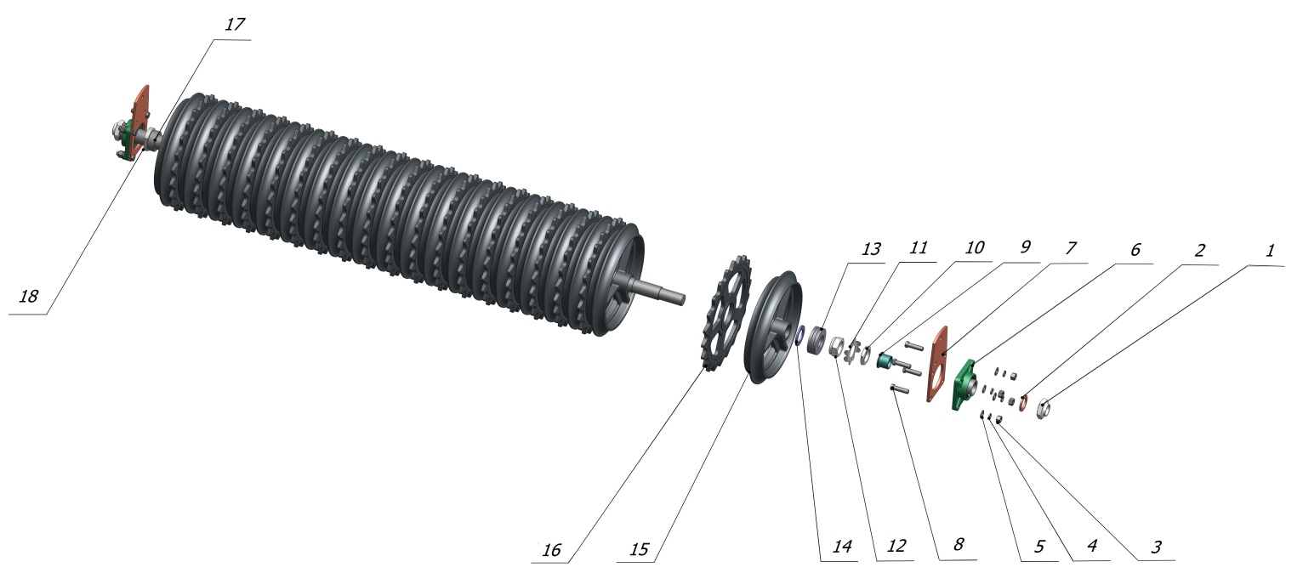
1 – ККЗ-6Е-01.000.602 Контргайка; 2 – ККЗ-6Е-01.000.403 Шайба; 3 – Гайка М18-6Н.58.019; 4 – Шайба 18.65Г.019 ГОСТ 6402-70; 5 – Шайба С.18.01.08кп.019 ГОСТ 11371-78; 6 – Фланцевый самоустанавливаю-щийся подшипник SNR UCF.211; 7 – ККЗ-6Е-01.000.401 Пластина; 8 – Болт M18-6gx65.88.019 ГОСТ 7808-70;
9 – ККЗ-6Е-01.000.602 Втулка распорная; 10 –ККЗ-01.000.605-01 Контргайка; 11 –ККЗ-6У-10.000.403 Шайба стопорная; 12 –ККЗ-6У-10.300.000 Гайка вала; 13- Пружина тарельчатая 112х56х4х3,4 ГОСТ 3057-90 (возможно исполнение с цилиндрической пружиной, 95х70х16); 14 – ККЗ-6Е-01.000.402 Шайба; 15 – ККЗ-6Н-01.000.201-02Е Диск ∅480; 16 – ККЗ-6Н-01.000.202-02Е Звездочка ∅495; 17 – ККЗ-6Е-01.000.604 Упорная втулка; 18 – ККЗ-6Е-01.100.000 Вал в сборе;

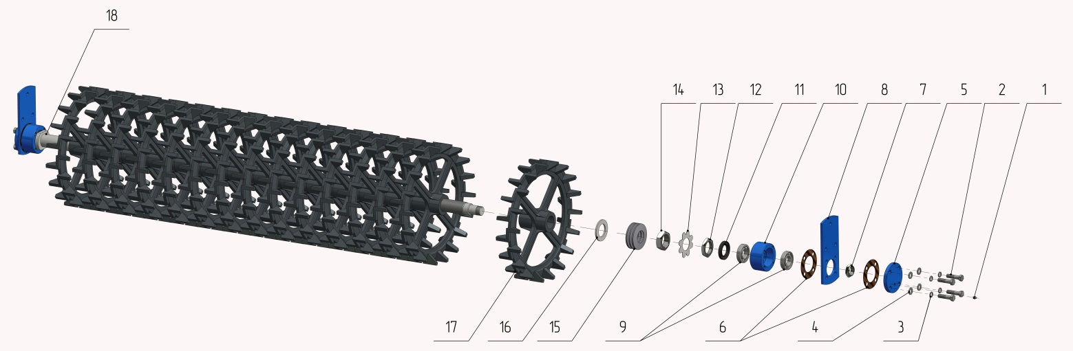
Рис. 10 в. Порядок запасных частей в рабочих органах ККШ-6/ККШ-6С
1 –Масленка 1.2Ц6.хр ГОСТ 19853-74 М10х1; 2 - Болт M16-6gx65.88.019 ГОСТ 7798-70; 3 - Шайба 16.65Г.019 ГОСТ 6402-70; 4 - Шайба С.16.01.08кп.019 ГОСТ 11371-78; 5– ККЗ-6У-10.100.402 Крышка; 6 – ККЗ-6У-10.100.901 Прокладка; 7 –ККЗ-01.000.603 Гайка специальная; 8 - ККЗ-6У-10.100.401 Пластина; 9 – Подшипник 78208 ГОСТ 29241-91 (46208 ГОСТ 831-75); 10 – ККЗ-6У-10.100.801 Корпус подшипника; 11 – Манжета 1-50х80-1 ГОСТ 8752-79; 12 - ККЗ-01.000.605-01 Контргайка; 13 - ККЗ-6У-10.000.403 Шайба стопорная; 14 – ККЗ-01.000.605 Гайка вала; 15 - Пружина тарельчатая 112х56х4х3,4 ГОСТ 3057-90; 16 - ККЗ-6У-10.000.402 Шайба; 17–ККШ-6.30.001 Кольцо кольчато-шпоровое ∅520 (ККШ-6)/ККШ-6У-01.100.000 Кольцо стальное∅520 (ККШ-6-01); 18– ККЗ-6У-10.200.000 Вал в сборе.
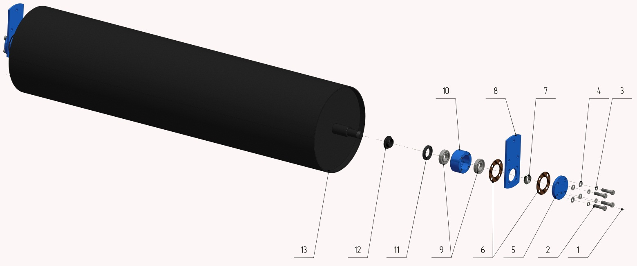
Рис.10 г. Порядок замены запасных частей в рабочих органах КВНГ- 6
1 –Масленка 1.2Ц6.хр ГОСТ 19853-74 М10х1; 2 - Болт M16-6gx65.88.019 ГОСТ 7798-70; 3 - Шайба 16.65Г.019 ГОСТ 6402-70; 4 - Шайба С.16.01.08кп.019 ГОСТ 11371-78; 5– ККЗ-6У-10.100.402 Крышка; 6 – ККЗ-6У-10.100.901 Прокладка; 7 –ККЗ-01.000.603 Гайка специальная; 8 - ККЗ-6У-10.100.401 Пластина; 9 – Подшипник 78208 ГОСТ 29241-91 (46208 ГОСТ 831-75); 10 – ККЗ-6У-10.100.801 Корпус подшипника; 11 – Манжета 1-50х80-1 ГОСТ 8752-79;12 – КВНГ-6У-01.000.601 Втулка фасонная; 13 – КВНГ-6У-01.100.000 Бочка ∅480.

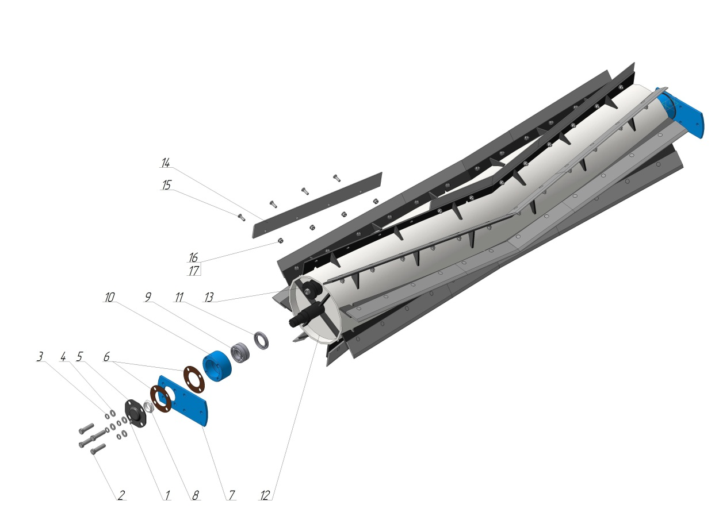

Рис.10 д. Порядок замены запасных частей в рабочих органах КИПО- 6
1 –Масленка 1.2Ц6.хр ГОСТ 19853-74 М10х1; 2 - Болт M16-6gx65.88.019 ГОСТ 7798-70; 3 - Шайба 16.65Г.019 ГОСТ 6402-70; 4 - Шайба С.16.01.08кп.019 ГОСТ 11371-78; 5– ККЗ-6У-10.100.402 Крышка; 6 – ККЗ-6У-10.100.901 Прокладка; 7 – ККЗ-6У-10.100.401 Пластина; 8 - ККЗ-01.000.603 Гайка специальная; 9 – Подшипник 78208 ГОСТ 29241-91 (46208 ГОСТ 831-75); 10 – ККЗ-6У-10.100.801 Корпус подшипника;
11 – Манжета 1-50х80-1 ГОСТ 8752-79; 12 - КИПО-6У-01.100.000 Измельчитель; 13 - КВНГ-6У-01.200.000 Пробка; 14 - КИПО-6У-01.000.201 Нож; 15 – Болт М10-6gx35.88.019 ГОСТ 7786-81; 16 – Гайка М10-6Н.6.019 ГОСТ 5915-70; 17 – Шайба 10.65Г.019 ГОСТ 6402-70.

6.4 Смазка катка
Смазку катка необходимо производить в соответствии с Таблицей 4 своевременно и в достаточной степени. Недостаточная смазка вызывает преждевременный износ трущихся частей, заедания и выход катка из строя.
Перед смазкой очистить масленки от пыли и налипшей грызи. Следить, чтобы в смазочный материал не попадала пыль. После смазки удалить с масленки излишки смазки.
Все резьбовые соединения во избежание коррозии смазать Литолом-24 или солидолом.
Таблица 4
Таблица смазки
Наименование точек смазки | Наименование, марка и обозначение смазочных материалов | Кол. точек смазки | Периодичность смазки
Подшипники рабочих органов | Литол-24 | 6 | Ежемесячная
Ступица колеса | Литол-24 | 2 | Сезонная
Шарнир крепления рамы центральной и рамы крыла | Литол-24 | 2 | Ежемесячная
Консервация | Смазка ПВК | - | Перед установкой на хранение

Марки смазочных материалов должны соответствовать: Смазка Литол-24 ГОСТ 21150-87; Смазка ПВК ГОСТ 19537-83.

- ПЕРЕЧЕНЬ ВОЗМОЖНЫХ НЕИСПРАВНОСТЕЙ И УКАЗАНИЙ ПО ИХ УСТРАНЕНИЮ.
7.1. Перечень возможных неисправностей и методы их устранения
Перечень возможных неисправностей и методы их устранения приведены в таблице 5.
Таблица 5
Неисправности, внешние проявления | Методы устранения
Падение давления в шине колеса за кратковременный период, причина – повреждение золотника, повреждение камеры шин | Заменить золотник, замените камеру шины в соответствии с п . 7.2
Разрушение или повреждение клинчатого или зубчатого диска, кольчато-шпорового кольца | Замените поврежденную деталь. Для этого:  - Переведите каток в транспортное положение;  - Закрепите поврежденную секцию стропами грузоподъемным устройством и проверьте осевую фиксацию колец на оси;  - Открутите болты крепления кронштейнов;  - Положите секцию на горизонтальную твердую поверхность;  - Открутите болты крепления корпусов подшипников;  - Произведите демонтаж подшипниковых узлов;  - Открутите гайки вала;  - Произведите замену разрушенного диска (кольца шпорового);  - Произведите сборку рабочей секции.  ВНИМАНИЕ:  При сборке секции затянуть гайки так, чтобы все литые диски (кольца шпоровые) вращались вместе с осью, проворачивание литья на валу не допускается.  При повреждении осевой фиксации литья на валу запрещается поднимать грузоподъемными машинами секцию в собранном виде. Это может привести к самопроизвольному распаду секции.

7.2. Порядок замены опорного колеса
7.2.1 При проведении работы использовать ключи из ЗИП энергосредства.
7.2.2 Снятие и установку колеса проводить на горизонтальной твердой поверхности.
7.2.3 В транспортном положении катка ослабить затяжку гаек крепления колеса.
7.2.4 Перевести каток в рабочее положение, открутить гайки крепления колеса и снять колесо.
7.2.5 Шиномонтажные работы производить на шиномонтажном станке согласно требованиям безопасности данного станка.
7.2.6 Установку колеса производить в обратном порядке.
7.2.7 После перевода катка в транспортное положение еще раз проверить давление в шине и затяжку гаек, при необходимости, затянуть гайки и довести давление до нормы.

- ПРАВИЛА ХРАНЕНИЯ
8.1. По окончанию сезона работ, каток необходимо подготовить к хранению.
8.2. Произвести проверку технического состояния катка.
8.3. При кратковременном хранении (от 10 дней до двух месяцев) подготовку к хранению производить после окончания работ. Кратковременное хранение катка допускается осуществлять в транспортном положении.
8.4. При длительном хранении (более двух месяцев) подготовку к хранению необходимо производить не менее 10 дней с момента окончания работ.
8.5. Работы по установке и снятию с хранения производить в соответствии с разделом «Техническое обслуживание».
8.6. Консервационную смазку наносить на поверхность в разогретом виде кистью (тампоном).
8.7. При хранении на складе шин с камерами, гидроцилиндров, рукавов высокого давления соблюдать следующие правила:
- помещение должно быть сухим относительная влажность воздуха не должна превышать 50-60%;
- давление в шинах должно быть не ниже 0,25 МПа;
- температура воздуха должна быть в пределах: от - 5 до + 20^{о}С;
- шины должны храниться на стеллажах в вертикальном положении, через 2-3 месяца хранения их следует поворачивать;
- стеллажи с шинами располагать на расстоянии не менее 1 м от отопительных приборов;
- не допускается хранить шины вместе с горючими и смазочными материалами, химикатами и кислотами.
8.8. При установке катка на хранение и снятии с хранения соблюдайте правила по технике безопасности.
8.9. Состояние катка при хранении в закрытых помещениях должно проверяться не реже чем 1 раз в два месяца, а при хранении на открытых площадках под навесом ежемесячно.
Составные части, покрываемые консервационными материалами:
- шток гидроцилиндра;
- поверхность рабочих органов.

- КОМПЛЕКТНОСТЬ
Комплектность поставки определяется требованиями заказчика.
Комплектность катка должна соответствовать «Комплектовочной ведомости» (приложение А.1).
- ТРАНСПОРТИРОВАНИЕ
10.1. Транспортировать каток на короткие расстояния необходимо в сложенном состоянии при зафиксированных зацепом крыльях.
10.2. Транспортировать каток в темное время суток при наличии световозвращателей.
10.3. Перед транспортированием на дальние расстояния необходимо:
- перевести каток в транспортное положение, согласно раздела 5;
- зафиксировать крылья катка зацепом;
- проверить наличие световозвращателей, знака ограничения скорости.
10.4. Скорость движения по дорогам общего пользования не должна превышать 10 км/ч.
10.5. На дальние расстояния каток транспортировать только автотранспортом.
10.6. Погрузку и разгрузку катка производить с помощью специальных грузоподъемных средств под руководством механика или бригадира.
10.7. При погрузке и разгрузке катка, строповку производить в местах, обозначенных знаком «Место строповки» (рис.8. поз.5).
10.8. При выполнении всех видов работ с катками и трактором необходимо соблюдать правила противопожарной безопасности.

- СВИДЕТЕЛЬСТВО О ПРИЕМКЕ
11.1. Каток кольчато-зубчатый ККЗ-6 (рис.1 а)
11.2. Каток кольчато-зубчатый ККЗ-6-01 (рис.1а)
11.2. Каток кольчато-зубчатый ККЗ-6-02Е
11.3. Каток кольчато-зубчатый ККЗ-6-02 (рис.1а)
11.4. Каток кольчато-шпоровый ККШ-6 (рис.1б)
11.5. Каток кольчато-шпоровый (стальной 520) ККШ-6С (рис.1 б)
11.6. Каток водоналивной КВНГ-6 (рис.1в)
11.7.Каток измельчитель пожнивных остатков КИПО-6 (рис.1г)

Год выпуска_________ заводской номер_________________________________
Каток соответствует чертежам, техническим условиям, ТР ТС 010/2011 «О безопасности машин и оборудования», государственным стандартам и признан годным для эксплуатации.

ОТК _______________________
^{(подпись Ф.И.О.)}
М.П. «____»_____________20…г.
^{(число, месяц и год выпуска)}

- ГАРАНТИИ ИЗГОТОВИТЕЛЯ
Завод - изготовитель гарантирует соответствие катка требованиям технических условий при соблюдении потребителем правил эксплуатации, транспортирования, монтажа и хранения, установленных техническими условиями и руководством по эксплуатации.
Гарантийный срок эксплуатации 12 месяцев со дня ввода катка в эксплуатацию, но не более 18 месяцев со дня приобретения его потребителем, при условии соблюдения правил эксплуатации, транспортирования и хранения, указанных в «Руководстве по эксплуатации» катка.
Гарантийные обязательства не распространяются при:
- наличии на изделии механических повреждений вследствие удара или аварии;
- наличии на изделии повреждений, полученных в результате действия огня;
- наличии на изделии механических повреждений и дефектов, вызванных несоблюдением правил эксплуатации, транспортировки и хранения оборудования, указанных в сопроводительной документации;
- внесении изменений в конструкцию изделия;
- воздействии на изделие природных стихий, а также веществ, которые не совместимы с работоспособностью изделия;
- использовании изделия не по назначению.
Гарантийные обязательства не распространяются на детали, подвергающиеся износу (диск, звездочка, кольцо кольчато-шпоровое и др.), зависящему от интенсивности, условий эксплуатации, на детали и материалы с ограниченным сроком службы, на материалы и детали, считающиеся расходуемыми в процессе эксплуатации (нож и др.), сменные элементы, а также документацию, прилагаемую к продукции.
Претензии по качеству должны предоставляться согласно положению о купле-продаже в соответствии с главой 30 Гражданского Кодекса Российской Федерации, от 27.12.2002 № 184-ФЗ «О техническом регулировании», от 29.10.98 № 164-ФЗ «О финансовой аренде (лизинге)», кроме случаев, оговоренных взаимным соглашением сторон. При этом претензии по комплектности должны предъявляться в день поступления катка к потребителю, а претензия к внешнему виду должны предъявляться в течение 5 дней после поступления к потребителю.
Срок службы катка до 8 лет.

ПРИЛОЖЕНИЯ
Таблица А.1 – Комплектовочная ведомость катка
№ упаковочного места | Наименование | ККЗ-6Н | ККЗ-6Н-01 | ККЗ-6Н-02Е | ККЗ-6Н-02 |  | ККШ-6 |  | ККШ-6Н-01 |  | КВНГ-6 |  | КИПО-6Н
1 | ККЗ-6У-01.000.000 Центральная рама | 1
2 | ККЗ-6У-02.000.000 Рама крыла (в сборе с колесом) | 1
3 | ККЗ-6У-02.000.000-01 Рама крыла (в сборе с колесом) | 1
4 | ККЗ-6У-03.100.000 Рама сницы | 1
5 | ККЗ-6У-03.300.000 Опора сницы | 1
6 | ККЗ-6У-06.000.000 Зацеп крыльев | 1
7 | ККЗ-6У-10.000.000 Секция дисков | 3 | - |  |  | - |  | - |  | - |  | - |  | -
8 | ККЗ-6У-10.000.000-01 Секция дисков | - | 3 |  |  | - |  | - |  | - |  | - |  | -
9 | ККЗ-6Е-01.000.000 Секция дисков |  |  | 3
10 | ККЗ-6У-10.000.000-02 Секция дисков | - | - |  |  | 3 |  | - |  | - |  | - |  | -
11 | ККШ-6У-01.000.000 Секция колец шпоровых | - | - |  |  | - |  | 3 |  | - |  | - |  | -
12 | ККШ-6У-01.000.000-01 Секция колец стальных | - | - |  |  | - |  | - |  | 3 |  | - |  | -
13 | КВНГ-6У-01.000.000 Бочка водоналивная | - | - |  |  | - |  | - |  | - |  | 3 |  | -
14 | КИПО-6У-01.000.000 Рабочий орган | - | - |  |  | - |  | - |  | - |  | - |  | 3
15 | Ящик ЗИП |  | 1

Приложение А.2
Перечень подшипников качения и манжет
Таблица А.2
Тип и размеры | Номер | Место установки | Количество на сборочную единицу, шт.
Подшипники
Роликовый конический однорядный | Б-7208A (30208) | Ступица колеса | 2
Роликовый конический однорядный | Б-7207A (30207) | Ступица колеса | 2
Подшипник шариковый радиально-упорный однорядный ГОСТ 29241-91 | 78208  (46208 ГОСТ 831-75) | Подшипниковый узел секций | 12
Фланцевый самоустанавливающийся подшипник | SNR UCF.211 | Подшипниковый узел секций | 12
 | SKF UCF.211
 | FKL LEF 211 2F
Манжеты
Манжета I. 1-50x80-1 ГОСТ 8752-79 | - | Подшипниковый узел секций | 6
Манжета I. 1-55x80-1/1 ГОСТ 8752-79 | - | Подшипниковый узел секций | 2

Приложение А.3
Таблица смазки
Название точки смазки | Количество точек смазки | Масса смазочного материала на одну точку смазки, кг
Шарнир крепления центральной рамы и рамы крыльев | 2 | 0,02
Подшипники секций рабочих органов | 6 | 0,05(при смазке)  0,1(при замене)
Подшипники ступиц колес | 2 | 0,08(при смазке)  0,16(при замене)

Приложение А.4
Сводный перечень инструмента, приспособлений, материалов
(в комплект поставки катка не входят)
Таблица В.1
Название | Обозначения стандарта | Количество штук | Назначение
Инструмент, приспособления
Щетка |  | 1 | Очистка
Шпатель |  | 1 | Очистка
Ключи  7811-0458 НС2 15 (S10х13)  7811-0464 НС2 15 (S 13x17)  7811-0026 НС2 15 (S 24x27)  7811-0045 НС2 15 (S 41x46)  7811-0047 НС2 15 (S 50x55)  7811-0152 НС2 15 (S 75) | ГОСТ 2839-80  ГОСТ 2841-80 | 1  1  1  1  1  1  1 | Проведение технического обслуживания, устранение неисправностей
Манометр шинный ручного использования (пределы измерения 40-400 кПа) | ГОСТ 9921-81 | 1 | Контроль давления в шинах
Шприц 1 | ГОСТ 3643-75 | 1 | Смазка
Щетка малярная |  | 1 | Подкрашивание
Материалы
Грунтовка ФЛ-03К | ГОСТ 9109-81 |  | Подкрашивание
Эмаль МЛ-1110 23-1262-1526-10 | ГОСТ 20481 |  | Подкрашивание

Приложение А.5
Перечень запасных частей
(в комплект поставки катка не входят)
Таблица Г.1
Обозначение и наименование | Кол-во на каток | Примечание
ККЗ-6У-10.000.000 Секция дисков | 3 | Секция в сборе (ККЗ-6)
ККЗ-6У-10.000.000-01 Секция дисков | 3 | Секция в сборе (ККЗ-6-01)
RRP-6Е-01.000.000 Секция дисков | 3 | Секция в сборе (ККЗ-6-02Е)
ККЗ-6У-10.000.000-02 Секция дисков | 3 | Секция в сборе (ККЗ-6-02)
ККШ-6У-01.000.000 Секция колец шпоровых | 3 | Секция в сборе (ККШ-6)
ККШ-6У-01.000.000-01 Секция колец стальных | 3 | Секция в сборе (ККШ-6С)
КВНГ-6У-01.000.000 Бочка водоналивная | 3 | Секция в сборе (КВНГ-6)
ККЗ-6У-00.000.601 Ось большого крыла | 2 | Ось крепления крыла и центральной рамы
ККЗ-01.000.603 Гайка специальная | 6 | Гайка вала секции, резьба М39х1,5
ККЗ-01.200.602 Гайка | 2 | Гайка полуоси
ККЗ-01.000.605 Гайка вала | 3 | Гайка секции рабочих органов (катки кроме КВНГ-6)
ККЗ-01.000.605-01 Контргайка | 3 | Гайка секции рабочих органов (катки кроме КВНГ-6)
ККЗ-6У-10.000.402 Шайба | 3 | Гайка секции рабочих органов (катки кроме КВНГ-6)
ККЗ-6У-10.000.403 Шайба стопорная | 3 | Гайка секции рабочих органов (катки кроме КВНГ-6)
ККЗ-6У-10.100.801 Корпус подшипника | 6 | Корпус подшипника секции
ККЗ-6У-10.100.402 Крышка | 6 | Крышка корпуса подшипника
ККЗ-01.000.201 Диск | 60 | ККЗ-6
ККЗ-6У-10.000.401 Звездочка | 57 | ККЗ-6
УККЗ-01.000.201 Диск | 45 | ККЗ-6-01
ККЗ-6У-10.000.401-01 Звездочка | 42 | ККЗ-6-01
УККЗ-01.000.201-01 Диск | 45 | ККЗ-6-02
ККЗ-6У-10.000.401-02 Звездочка | 42 | ККЗ-6-02
ККЗ-6Н-01.000.201-02Е Диск | 60 | ККЗ-6-02Е
ККЗ-6Н-01.000.202-02Е Звездочка | 57 | ККЗ-6-02Е
ККШ-6.30.001 Кольцо кольчато-шпоровое | 45 | ККШ-6
ККШ-6У-01.100.000 Кольцо стальное | 45 | ККШ-6С
Пружина тарельчатая 112х56х4х3,4 ГОСТ 3057-90 | 18 | На все катки, кроме КВНГ-6
КИПО-6У-01.000.201 Нож | 96 | КИПО-6Н
Примечание: при заказе запасных частей необходимо указать дату изготовления катка

Лист регистрации изменений

№  изм. | Номер страницы (листов) |  |  |  | Всего листов (страниц в документе) | № документа | Входящий № сопроводительного документа и дата | Подпись | Дата
 | Изменен-  ных | Заменен-ных | новых | Аннули-рованных

Приложение Б
Эскизы деталей и узлов катка
